**DISEÑO E IMPLEMENTACIÓN DE UN** **SISTEMA DE RIEGO AUTOMATIZADO MEDIANTE EL USO DE IoT PARA UN CULTIVO DE PEQUEÑA SUPERFICIE EN CHÍA**

**PROYECTO DE GRADO**

**ÓSCAR ANTONIO SÁNCHEZ GARZÓN**

**561219183**

**UNIVERSIDAD DE CUNDINAMARCA EXTENSIÓN CHÍA**

**PROGRAMA DE INGENIERÍA DE SISTEMAS**

**FACULTAD DE INGENIERÍA**

**2023**

**AGRADECIMIENTOS**

Agradezco al ingeniero Arles Prieto por su apoyo, enseñanza conocimientos y acompañamiento durante todo el proceso de planeación y desarrollo del proyecto para poder llevar a feliz término el proyecto**.**

**DEDICATORIA**

Dedicado Dios en primera instancia por haberme permitido culminar uno de mis mayores sueños y retos de mi vida. Lo de dedico a todos los docentes que me impartieron conocimientos, amabilidad apoyo durante la carrera, a mis compañeros que me apoyaron y me acompañaron compartiendo su conocimiento, a mi familia que soportó falta dedicación de tiempo me apoyaron dándome ánimo en las situaciones más difíciles.

**RESUMEN**

El proyecto se enfoca en crear un sistema de riego automático para cultivos de pequeña superficie en Chía, Cundinamarca, usando IoT. Se emplean tecnologías de Amazon Web Sevices AWS para lanzar servidores virtuales basados en una misma configuración. El protocolo MQTT facilita la comunicación entre dispositivos a través de un Broker, utilizando Mosquitto como servidor de mensajes de código abierto.

La metodología de desarrollo sigue el enfoque de Hardware Libre, con fases de conceptualización, planificación, administración de proyectos y desarrollo. El objetivo es implementar un sistema de riego adaptable al terreno, utilizando sensores para monitorear la humedad del suelo, temperatura, humedad de suelo y ph entre otros.

El desarrollo se lleva a cabo por iteraciones, incluyendo programación de sensores, conexión con el broker, desarrollo de la aplicación con Node-RED, instalación y pruebas iniciales, entre otros. Se aborda el estudio de riesgos, considerando aspectos tecnológicos, climáticos, financieros, de adopción y capacitación, así como regulaciones legales y operativas. El proyecto busca beneficiar a pequeños agricultores, mejorando la gestión de recursos hídricos y optimizando el cultivo.

En cuanto al desarrollo del hardware, implica la selección de componentes, como la MCU –como Unidad Central de Microprocesador ESP 32 y diversos sensores y actuadores. Se presenta un diseño en 3D del prototipo y el esquemático de la PCB. El proyecto busca contribuir al sector agrícola local mediante la implementación de tecnologías IoT.

**PALABRAS CLAVE**

Broker; ESP32; IoT; MQTT; node red; sensor

**ABSTRACT**

The project focuses on creating an automatic irrigation system for small crops in Chía, Cundinamarca, using IoT. Amazon technologies are employed to deploy virtual servers based on the same configuration. The MQTT protocol facilitates communication between devices through a broker, using Mosquitto as an open-source message server.

The development methodology follows the Open Hardware approach, involving phases of conceptualization, planning, project management, and development. The goal is to implement an adaptable irrigation system for the land, using sensors to monitor soil moisture, temperature, and more. A device with ESP32 as a microcontroller and various sensors and actuators is proposed.

The development progresses through iterations, including sensor programming, connection to the broker, application development with Node-RED, installation, and initial testing, among others. Risk analysis is addressed, considering technological, climatic, financial, adoption, and training aspects, as well as legal and operational regulations. The project aims to benefit small farmers by improving water resource management and optimizing the crop.

Regarding hardware development, it involves component selection, such as ESP32, moisture and temperature sensors, actuators, etc. A 3D design of the prototype and the PCB schematic are presented. The project is carried out with the Open Hardware Development Methodology and seeks to contribute to the local agricultural sector through the implementation of IoT technologies.

**KEYWORDS**

Broker; ESP32; IoT; MQTT; Node-RED; Sensor.

**TABLA DE** **CONTENIDO Pag**

CAPITULO 1 8

1. PROBLEMA 8

1.1 Planteamiento del problema 8

1.2 Formulación del problema 9

2. OBJETIVOS 9

2.1 Objetivo General 9

2.2 Específicos 9

3. ALCANCES Y LIMITACIONES 10

3.1 Alcances 10

3.2 Limitaciones 10

4. JUSTIFICACIÓN 11

5. LÍNEA(s) DE INVESTIGACIÓN. 13

CAPITULO 2 14

6. MARCO TEORICO 14

6.1 marco referencial 14

6.2 Marco conceptual 16

6.3 Marco Ingenieril 21

CAPITULO 3 33

7. METODOLÓGICA 33

7.1 Proceso de conceptualización y planificación 33

7.2 Proceso de Administración de proyectos HL. 34

7.3 Proceso de desarrollo de proyectos en HL. 35

8. DESARROLLO DEL PROYECTO 38

8.1 Proceso de conceptualización y planificación 38

8.2 Proceso de Administración de proyectos. 47

8.4 Elaboración por iteración 51

8.5 Proceso de desarrollo de proyectos en HL 54

8.2 Costo de proyecto 60

9. TESTER 61

9.1 Pruebas de funcionamiento 61

9.2 Pruebas de compatibilidad 63

9.3 Pruebas de seguridad 63

9.4 Pruebas de experiencia de usuario 63

9.5 Pruebas de rendimiento 63

CAPITULO 4 64

10. CONCLUSIONES 64

11. RECOMENDACIONES 65

12. PROYECCIONES 65

**ÍNDICE DE TABLAS**

Pag

Tabla 1 caso de uso ingresar al sistema------------------------------------------------------------------ 42

Tabla 2 caso de uso opciones de riedgo------------------------------------------------------------------43

Tabla 3 caso de uso monitore de cultivos----------------------------------------------------------------44

Tabla 4 Costos del prototipo-------------------------------------------------------------------------------61

Tabla 5 costo del proyecto en invernadero real ---------------------------------------------------------62

**INDICE DE FIGURAS**

Pag

Figura 1 sistema de riego automático y tradicional ----------------------------------------------------13

Figura 2 sistema de riego automático y tradicional ----------------------------------------------------13

Figura 3 dashboard en node red---------------------------------------------------------------------------23

Figura 4 mcu ESP32----------------------------------------------------------------------------------- -----24

Figura 5 sensor DHT11-------------------------------------------------------------------------------------25

Figura 6 modulo microSD----------------------------------------------------------------------------------26

Figura 7 Diagrama de componentes clase de IoT-------------------------------------------------------27

Figura 8 Servicios AWS IoT-------------------------------------------------------------------------------30

Figura 9 AMI y lanzamientos de instancias--------------------------------------------------------------31

Figura 10 Protocolo MQTT--------------------------------------------------------------------------------33

Figura 11 Plataforma de de desarrollo de hardware libre----------------------------------------------34

Figura 12 Diagrama de flujo secuencia de pasos en el

proceso de conceptualización de proyectos--------------------------------------------------------------36

Figura 13 Actividades del proceso de administración de procesos de

desarrollo de hardware libre--------------------------------------------------------------------------------37

Figura 14 proceso de desarrollo de proyectos en hardware libre--------------------------------------37

Figura 15 especificación de hardware estático-----------------------------------------------------------38

Figura 16 diagrama de flujo general del sistema-------------------------------------------------41, 42, 43

Figura 17 Caso de uso 1 Ingresar al sistema--------------------------------------------------------------41

Figura 18 Caso de uso 2 Opción de riego-----------------------------------------------------------------42

Figura 19 Caso de uso 3 Monitorear cultivos-------------------------------------------------------------43

Figura 20 Diagrama de componentes---------------------------------------------------------------------44

Figura 21 Diagrama de clases ------------------------------------------------------------------------------45

Figura 22 Arquitectura del dispositivo electrónico------------------------------------------------------49

Figura 23 Seguimiento de tareas en aplicación en línea notion----------------------------------------49

Figura 24 Diseño PCB en autodesk fusión 3D-----------------------------------------------------------57

Figura 25 Esquemático PCB--------------------------------------------------------------------------------58

Figura 26 Desarrollo de la aplicación en node-red-------------------------------------------------------59

Figura 27 Diseño PCB en 2 dimensiones -----------------------------------------------------------------59

Figura 28 Diseño en 3 dimensiones de la PCB-----------------------------------------------------------60

**LISTA DE ANEXOS**

Anexo (A) Cronograma

Anexo(B) Código fuente

Anexo (C) Manual de usuario

Anexo(D) Manual técnico

Anexo(E) Articulo Científico

**CAPITULO 1**

**INTRODUCCION**

La presente investigación se sumerge en el fascinante cruce entre la tecnología de la nube, la gestión de servidores virtuales y la automatización agrícola, centrándose en la implementación de un sistema de riego automatizado para cultivos de pequeña superficie en el municipio de Chía, Cundinamarca. Este proyecto, titulado "DISEÑO E IMPLEMENTACIÓN DE UN SISTEMA DE RIEGO AUTOMATIZADO MEDIANTE EL USO DE IoT," se propone abordar las problemáticas enfrentadas por los pequeños agricultores, desde las limitaciones tradicionales hasta los desafíos contemporáneos.

En una sinergia entre Amazon Elastic Compute Cloud (EC2) y las poderosas Amazon Machine Images (AMI), la investigación se apoya en la infraestructura tecnológica líder en la nube para lanzar instancias que actúan como servidores virtuales. Estas instancias, siendo réplicas exactas de las AMIs, desencadenan un abanico de posibilidades para la automatización y control del riego agrícola.

A través del uso del protocolo MQTT, el sistema se conecta con un broker central, facilitando la comunicación eficiente entre dispositivos IoT y permitiendo la gestión inteligente de datos. En este contexto, se destaca la implementación del servidor de mensajes de código abierto, Eclipse Mosquitto, como pieza clave en la arquitectura de comunicación.

La metodología adoptada para este proyecto sigue los principios de Desarrollo de Hardware Libre, enfocándose en la conceptualización, planificación, administración y desarrollo iterativo del sistema. Se busca no solo implementar una solución tecnológica, sino también comprender las necesidades del terreno, las dificultades de los agricultores y las condiciones ambientales para lograr un sistema integral y sostenible.

Este texto brindará una exploración detallada de la aproximación metodológica, la arquitectura del sistema, los estándares de desarrollo, y una evaluación de los riesgos y desafíos potenciales. A medida que se adentra en la investigación, se busca no solo ofrecer una solución técnica avanzada, sino también impulsar el progreso sostenible y accesible en el ámbito agrícola local.

# CAPITULO 1

## PROBLEMA

### 1.1 Planteamiento del problema

Según Rodríguez, L. E. (2021) en una entrevista al Sr. Iván Darío Jiménez, director Agropecuario y Empresarial del municipio de Chía afirmó que actualmente el municipio cuenta con 650 hectáreas destinadas para la agricultura, de las cuales su inmensa mayoría está dedicada al cultivo de hortalizas; en este sentido, el gobierno municipal está trabajando con la promoción de buenas prácticas agrícolas a través del programa Sistema Participativo de Garantías en Agroecología, el cual, tiene como objetivo buscar que los agricultores produzcan alimentos orgánicos que beneficien la salud del consumidor y la protección del medio ambiente. Con este programa se logró la certificación de 18 cultivadores de 36 inscritos, obligándolos a mantener el modo de producción establecido como es el buen manejo de suelo, ahorro de agua y aplicación de insumos permitidos.

Para un campesino que cuenta con un área pequeña de cultivo es difícil ser competitivo en el mercado actual dado que el sistema de siembra es empírico y tradicional, sumado a ello, los sistemas de riego tradicionales son costosos, ya que requieren fuentes hídricas como ríos o quebradas, toman mucho tiempo y esfuerzo su acondicionamiento, lo que dificulta el acceso a estos métodos, como se amplía en una investigación realizada por la FAO quien sostienes que:

Las zonas subhúmedas y semiáridas están caracterizadas por períodos sin lluvias, tanto dentro las estaciones lluviosas o entre las mismas; estas son, además, generalmente impredecibles. Por estas razones, el rendimiento de los cultivos, las pasturas y la cantidad de agua en las corrientes, están afectadas no sólo por la cantidad total de agua lluvia en una estación específica, sino también por la frecuencia, duración y la severidad del estrés hídrico sobre las plantas en distintas etapas de su crecimiento, lo que indica que es necesario otorgar una mayor atención al valor, la captura y el uso de estos recursos naturales (FAO.org)

En el actual mercado, diversas empresas ofrecen servicios que abarcan desde cosechadoras hasta drones de riego, sistemas de adquisición de datos y análisis de variables en tiempo real, como temperatura, humedad, pH y concentración de CO2. Estos servicios están diseñados para permitir al cultivador mejorar la producción de su terreno, lo que se traduce en mayores dividendos al momento de la cosecha. Sin embargo, la principal dificultad radica en los elevados costos asociados con las tecnologías y herramientas necesarias para este sector del mercado, así como en su adecuado uso, encontrándose una gran barrera especialmente en la adquisición y su correcta manipulación, razón por la cual, les dificulta entrar a un mercado más competitivo; sumado a lo anterior, no se tiene un acompañamiento directo por entidades estatales, especialmente que los capacite y les brinde la asistencia técnica necesaria, para que puedan ser más competitivos y esta labor les sea más rentable.

### 1.2 Formulación del problema

El sector agrícola enfrenta desafíos significativos en términos de eficiencia y gestión del agua en los sistemas de riego. La falta de automatización y la dependencia de métodos tradicionales conducen a un uso ineficiente de recursos hídricos, afectando negativamente el rendimiento de los cultivos. En este contexto, se formula el siguiente problema:

¿Cómo diseñar e implementar un sistema de riego automatizado utilizando Internet de las cosas (IoT) que optimice el uso del agua, mejore la eficiencia del riego y garantice un adecuado suministro de agua a los cultivos, contribuyendo así a la sostenibilidad y productividad en la agricultura?

## 2. OBJETIVOS

### 2.1 Objetivo General

Diseñar un prototipo de un sistema de riego automatizado, mediante el uso de IoT para cultivos orgánicos de pequeña superficie en invernadero a escala, que contribuya en la optimización de los recursos hídricos para impulsar el desarrollo agrícola en el municipio.

### 2.2 Específicos

Recopilar información que permita conocer el estado del arte, de los sistemas de riego autónomo existentes en Chía, Cundinamarca.

Diseñar y poner en marcha un dispositivo electrónico que pueda recopilar y procesar datos procedentes de los sensores ubicados en el cultivo. Este dispositivo debe ser capaz de recolectar y almacenar información que posteriormente se utilizará para analizar el desarrollo del cultivo.

Desarrollar un prototipo de sistema de riego innovador, diseñado para ajustarse de manera óptima a las condiciones del terreno. Este incluirá la distribución estratégica de sensores y actuadores, además de la cuantificación precisa de los materiales y dispositivos necesarios para su funcionamiento eficiente.

Implementar una aplicación multiplataforma para el monitoreo del sistema implementado, con el fin de vincular la lectura de los sensores a través del software para ser controlada por un servidor remoto.

## 3. ALCANCES Y LIMITACIONES

### 3.1 Alcances

Con la implementación exitosa de este proyecto, se aspira a brindar a los pequeños productores agrícolas una herramienta integral que no solo optimice el uso de los recursos hídricos, sino que también fomente prácticas agrícolas sostenibles. Este sistema innovador no solo se centrará en la eficiencia del riego, sino que también proporcionará asesoramiento personalizado basado en datos recopilados, ayudando a los agricultores a tomar decisiones informadas sobre el momento adecuado para sembrar, fertilizar y cosechar.

Además, se espera que este proyecto contribuya a la resiliencia frente al cambio climático al ofrecer a los agricultores estrategias adaptativas. La recopilación continua de datos permitirá ajustar las prácticas agrícolas según las condiciones climáticas cambiantes, fortaleciendo la capacidad de los pequeños productores para enfrentar desafíos ambientales.

La capacitación y educación asociadas con este proyecto también desempeñarán un papel crucial. Se busca empoderar a los agricultores con conocimientos técnicos que vayan más allá de la simple implementación del sistema, brindándoles las herramientas para ser agentes proactivos en la gestión sostenible de sus tierras.

En última instancia, el éxito de este proyecto no solo se medirá en términos de incremento de la productividad y los ingresos, sino también en el impacto positivo que generará en la calidad de vida de los pequeños productores y en la construcción de comunidades agrícolas más fuertes y sostenibles.

La aplicación se convertirá en una herramienta esencial al posibilitar la trazabilidad detallada de la información recopilada por los sensores en tiempo real. Esta capacidad no solo facilitará un seguimiento minucioso de los datos, sino que también abrirá la puerta a una toma de decisiones más informada y ágil. Al proporcionar una visión instantánea de los eventos y condiciones, la aplicación se erige como un aliado estratégico para optimizar procesos, anticipar desafíos y maximizar la eficiencia en diversos ámbitos. La integración de la información sensorial de manera coherente y accesible no solo simplificará las operaciones diarias, sino que también potenciará la capacidad de respuesta ante situaciones críticas, consolidando así su posición como una herramienta indispensable en el panorama actual de toma de decisiones.

La implementación del prototipo representa un avance significativo en la optimización de la agricultura, al incorporar un sistema versátil que permite la selección entre tres tipos de cultivos: lechuga, arveja y papa. Este enfoque modular proporciona a los agricultores la flexibilidad necesaria para adaptarse a las condiciones específicas de su región, maximizando así la eficiencia y la productividad. Al ofrecer opciones que abarcan desde cultivos de rápido crecimiento hasta aquellos más robustos y resistentes, el sistema se convierte en una herramienta valiosa para mejorar la diversificación y la sostenibilidad en la agricultura, contribuyendo al desarrollo de prácticas agrícolas más resilientes y adaptadas a las necesidades cambiantes del entorno.

Explorando la versatilidad del proyecto, la adaptación de variables clave posibilitaría su expansión hacia diversos cultivos dentro del mismo sector agrícola. Esta ampliación no solo diversificaría el alcance de la tecnología, sino que también abriría las puertas para que un mayor número de pequeños productores experimenten los beneficios y eficiencias que ofrece. Al abarcar una gama más amplia de cultivos, el proyecto se transforma en una herramienta inclusiva y accesible, contribuyendo así al desarrollo sostenible y al fortalecimiento de la comunidad agrícola en su conjunto.

### 3.2 Limitaciones

El sistema está adaptado a un modelo inicial, y es posible que en un cultivo real puedan cambiar algunas condiciones. De cualquier forma, el prototipo se diseñó lo más aproximado a la realidad. Al evaluar la eficiencia del sistema prototipado, lo siguiente que habrá que hacer es ensayarlo en un cultivo real.

El proyecto está limitado a terrenos con características topográficas como los de la sabana centro, por el clima y recursos hídricos de la región, sin embargo el sistema se puede adaptar a otras condiciones climáticas

El sistema de riego es crucial para asegurar el suministro constante de agua a los cultivos, pero tiene limitaciones en la mitigación de impactos causados por fenómenos naturales adversos como granizadas, vendavales e inundaciones. Estos eventos climáticos pueden dañar directamente las plantas, comprometiendo su crecimiento, y el riego, aunque ayuda en la recuperación, no puede prevenir completamente estos efectos. Es necesario complementar los sistemas de riego con estrategias adicionales, como barreras físicas contra granizadas o sistemas de alerta temprana, para abordar específicamente los desafíos climáticos extremos y garantizar la resiliencia de la agricultura frente a eventos naturales. La seguridad alimentaria y la sostenibilidad de los cultivos requieren enfoques integrados y tecnologías más allá del simple riego.

La dependencia de la tecnología y la electricidad. El sistema prototipado requiere un suministro constante de energía eléctrica para funcionar adecuadamente, lo que puede ser un desafío en áreas donde la infraestructura eléctrica es deficiente o inestable. Además, eventos como cortes de energía prolongados podrían afectar negativamente la operatividad del sistema, comprometiendo su capacidad para proporcionar los beneficios esperados en términos de riego y monitoreo de cultivos.

## 4. JUSTIFICACIÓN

En Chía se ha venido desarrollando algunos programas por parte del gobierno municipal, con el objetivo de incentivar la agricultura limpia y es por ello que se encuentran noticias tales como:

La Alcaldía está llevando a cabo programas que fomentan la agricultura urbana mediante la utilización de materiales reciclables para dar aprovechamiento de espacios libres en los hogares; donde los cultivos elegidos son hortalizas, frutas y legumbres, con el fin de contribuir al aumento de la seguridad alimentaria y así, aportar en una mejor nutrición en la población menos favorecida. (Chía fomenta la agricultura urbana. Gov.co 2016)

Con este proyecto, se busca generar una solución sobre los problemas de riego en los cultivos de Chía, de manera autónoma según la variación de las condiciones climáticas, realizando seguimiento de la información a través de diferentes sensores y sistemas embebidos de última generación, que facilitan la adquisición y tratamiento de la información, con miras de llevar una línea del tiempo de los eventos sobresalientes como la temporada de lluvias o sequias, para que se puedan tomar decisiones acertadas y evitar que los cultivadores tengan grandes pérdidas económicas al no poder sostener sus cultivos.

Con el desarrollo e implementación de este prototipo a escala, se espera obtener una información valiosa que pueda ser analizada por personal experto y basándose en los resultados, se puedan tomar correctivos, así como medidas de contingencia para que la labor agrícola sea más rentable, además de realizar el tratamiento de la información en la nube, donde se almacena, se procesa y se efectúan proyecciones sobre las mejores épocas en las cuales es favorable efectuar la siembra de cultivos.

La población beneficiada con el desarrollo de este proyecto son los cultivadores de extensiones pequeñas en el municipio de Chía, con lo que se busca el aumento de la productividad de los cultivos, mediante la implementación de riego por goteo en la medida exacta para dar aprovechamiento de este recurso de forma eficiente, teniendo en cuenta las fuentes de investigación imagen 1 e imagen 2, donde se puede evidenciar como los sistemas de riego automatizado optimizan los recursos y permiten una uniformidad en las hortalizas, la parcela a) esta acondicionada con riego automático, mientras que la b) cuenta con sistema de riego manual por goteo tradicional.

**Figura 1**

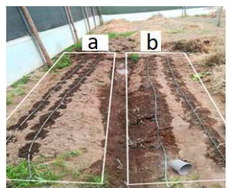*Sistema de riego automático y tradicional*

Nota. Repositorio diseño de riego inteligente para cultivo de hortalizas basado en fuzy logic. Tomada de Universidad Técnica del Norte http://repositorio.utn.edu.ec/bitstream/123456789/9137/1/04%20RED%20219%20TRABAJO%20DE%20GRADO.pdf

**Figura 2**

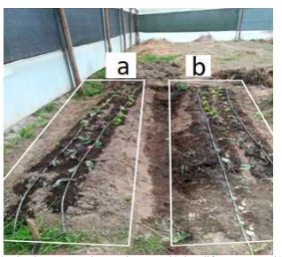*Sistema de riego automático y tradicional*

Nota. Repositorio diseño de riego inteligente para cultivo de hortalizas basado en fuzy logic. Tomada de Universidad Técnica del Norte http://repositorio.utn.edu.ec/bitstream/123456789/9137/1/04%20RED%20219%20TRABAJO%20DE%20GRADO.pdf

La propuesta ofrece un valor añadido significativo: la capacidad de acceder a la información en línea, presentada de manera visual en una interfaz gráfica. Esto permite a los usuarios realizar un seguimiento detallado de los procesos en sus cultivos, facilitando la trazabilidad de la información. Además, brinda la posibilidad de controlar de manera remota los actuadores en el cultivo desde cualquier ubicación, siempre y cuando dispongan de conexión a Internet.

## LÍNEA(s) DE INVESTIGACIÓN.

SOFTWARE, SISTEMAS EMERGENTES Y NUEVAS TECNOLOGÍAS: Conjunto de programas, subprogramas, subrutinas y menús que se elaboran a manera de aplicaciones y/o paquetes para cumplir con un fin específico (Acuerdo # 007 de mayo de 2003).

# CAPITULO 2

## MARCO TEORICO

### 6.1 marco referencial

Acontinuación, se enumeran algunos proyectos que están enmarcados en problemáticas similares y que permiten conocer otros puntos de vista, de la manera como se abordó el tema, así como identificar algunas tecnologías que complementan la propuesta de este proyecto.

Según la investigación de los estudiantes de la Universidad de los Libertadores *Diana Cañón & Quiroga y Edna Luz Cifuentes Camacho* (2018) “***PROTOTIPO DE UN SISTEMA AUTOMATIZADO DE RIEGO PARA JARDINES”*** setiene un circuito electrónico que envía datos a una aplicación móvil correspondiente a la temperatura, humedad y tiempo, donde se visualiza la información generada por los sensores a través de gráficas, utilizando un módulo Arduino, poseyendo cierta similitud con el sistema de riego que se pretende desarrollar y cuyo resumen se expone a continuación: el proyecto mencionado se diseñó con el fin de monitorear la humedad mediante una aplicación móvil, para poder poner a prueba el sistema se adaptó a un pequeño jardín. El prototipo se construyó utilizando una tarjeta Arduino, sensores de humedad LM35 y otros elementos electrónicos. La aplicación que controla el prototipo está codificada en el lenguaje Arduino y es capaz de avisar al sistema cuando debe activar su función de riego, la visualización de los datos capturados como lo son temperatura y humedad vs tiempo se reflejan en una aplicación que está diseñada en el lenguaje Android que envía y realiza consultas a una base de datos MySQL.

Según la investigación elaborada por los estudiantes *Valeria Cortés y Marco Fabián Vargas* (2020) **DISEÑO E IMPLEMENTACIÓN DE UN SISTEMA DE RIEGO AUTOMATIZADO Y MONITOREO DE VARIABLES AMBIENTALES MEDIANTE IoT EN LOS CULTIVOS URBANOS DE LA FUNDACIÓN MUJERES EMPRESARIAS MARIE POUSSEPIN,** en la Universidad Católica, se trabajan por medio de un esquema de internet de las cosas IoT, al automatizar el riego del cultivo se optimiza el consumo de agua, empleando bases de datos para almacenar la información. Este trabajo adaptó el sistema al cultivo de tomate Cherry, por lo que es uno de los productos con el que más se debe tener cuidado y el que más se comercializa, el automatismo se adapta a cualquier cultivo modificando un valor de referencia, con la ayuda de este sistema se redujo la mano de obra en las labores de riego; el proyecto se resume en: este trabajo de grado se incorporó un sistema de sensores de humedad en cada uno de los surcos, los cuales envían la información al sistema de control, el cual es el encargado de iniciar el proceso de riego según sus parámetros y necesidad. Toda la información adquirida a partir de los sensores es almacenada en la nube mediante IoT, guardando la información en un servidor web de acceso libre y fácil descarga de información, con fines estadísticos e investigativos, con el propósito de identificar a futuro los parámetros óptimos de cada cosecha.

Por otra parte, la investigación desarrollada por *Leandro Salazar* (2019) **DISEÑO DE UN SISTEMA DE RIEGO INTELIGENTE PARA CULTIVOS DE HORTALIZAS BASADO EN FUZZY LOGIC EN LA GRANJA LA PRADERA DE LA** **UNIVERSIDAD TÉCNICA DEL NORTE ECUADOR**, se plantean las combinaciones posibles a las que se podría exponer el sistema de riego y asimismo las posibles respuestas, para que el prototipo pueda tomar decisiones por sí solo y ejecutar el riego sin acción del hombre; para tener un sistema de riego se necesita tener una serie de procedimientos organizados teniendo en cuenta el abastecimiento de agua y que las características del terreno sean adecuadas para poder cultivar. El sistema de riego lo componen elementos como: mangueras tuberías, llaves, electroválvulas. La mayoría de las hortalizas requieren un nivel de humedad considerable, por esto es muy importante suministrar el agua necesaria y en el momento que lo requiera, para que las plantas se desarrollen de una manera óptima Un sistema de riego Automatizado consiste en una serie de procedimientos organizados destinados a suministrar agua en zonas que presentan características adecuadas para cultivar sistema de riego por lo general obedece a ciertas condiciones ambientales como: Temperatura Ambiente, Humedad del ambiente, Precipitación, Humedad del Suelo y Luminosidad.

En este proyecto se desarrolla un sistema inteligente utilizando lógica difusa, el control está conformado por entradas y salidas del sistema difuso, las variables de entrada son los factores ambientales y la salida es el tiempo y cantidad de agua. El sistema utiliza una interfaz gráfica en la que no necesita intervención por parte de un operador. Con este proyecto también se pudo evidenciar un importante ahorro comparándolo con el riego manual por goteo.

Tomando en cuenta de El proyecto *Eva María Hernández Sáenz (2019)* **DESAROLLO DE UN SISTEMA DE MONITORIZACION Y CONTROL DE UN INVERNADERO APLICANDO TECNOLOGIA IOT** se enfoca en diseñar un sistema domótico inteligente que permita controlar y realizar tareas de riego automático, enfocado en invernaderos, cultivos de terrazas o huertas caseras, este sistema busca permitir que los usuarios deleguen las tareas más repetitivas como son el control del riego en función de la humedad y la temperatura, también quiere contribuir a la disminución de perdida de cultivos por falta de tiempo.

Se genero un prototipo completo que permite el control de un sistema de riego automatizado utilizando IoT, se obtienen datos que se pueden visualizar en un servidor de Adatrif IO y en una aplicación móvil. Sin embargo, no se generó un producto que se pueda comercializar en un mercado, ya que para esto falta generar un diseño en una placa industrial profesional.

Teniendo en cuenta el proyecto de *Antonio Barcia García (2017)* **GESTIÓN DE SISTEMA DE RIEGO AUTOMÁTICO CON ARDUINO e**stá enfocado en analizar y diseñar un sistema de riego automatizado, realizando un balance de humedad de suelo, por medio de un uso eficiente del agua, con la implementación de tecnología Arduino. El fin del proyecto es generar un prototipo de un sistema de gestión de riego automatizado con una interfaz que sea amigable y fácil de usar. Busca que, a través de una interfaz de usuario conectada a un dispositivo de monitorización y riego automatizado, se pueda mejorar progresivamente la gestión de un pequeño huerto.

A través de una interfaz de usuario conecta a un dispositivo de monitorización y riego automatizado, se puede mejorar progresivamente la gestión de riego de un pequeño huerto y es posible hacerlo con un prototipo de hardware libre. En cuanto a la posibilidad de mejora de gestión de riego, y programación del dispositivo en base a la configuración parecen a apuntar en esa dirección pero la realidad es que no se ha podido demostrar fehacientemente este punto, pues requeriría un uso prolongado del prototipo en un entorno real.

### 6.2 Marco conceptual

Riego: Para Hydro Environment (2022) “El riego consiste en aportar agua al sustrato, para qué las plantas (hortalizas, pastos, hierbas, ornamentales, etc.) puedan crecer y/o desarrollarse. Esta es una actividad necesaria tanto en la hidroponía, como en la agricultura tradicional y la jardinería”.

**El riego por goteo:** como lo define manual de capacitación: riego por goteo (2015) “es un sistema presurizado y localizado que conduce el agua a través de una red de tuberías, y se aplica en los cultivos por emisores que dosifican el agua en pocas cantidades periódicamente por medio de goteros”. Este sistema humedece el suelo suficientemente para el buen desarrollo del cultivo, además permite hacer riegos frecuentes, esto hace que se reduzca el peligro de estrés hídrico en las plantas”.

Componentes del sistema:

* fuente de abastecimiento de agua.
* cabezal principal.
* tuberías de conducción principales.
* cabezales de campo.
* tuberías terciarias.
* laterales de riego con emisores.

Todo sistema de riego requiere un diseño agronómico en el que se deben tener en cuenta las características del suelo, cultivos a realizar, distancia de plantación, etc. Esta información proporciona los datos básicos para el diseño hidráulico como caudal por planta, tiempo de riego, etc.

**Sistema de riego automático:** así lo define riego automático. Wikipedia (2021) “es un sistema que permite la distribución de agua a las plantas de manera controlada”. Utilizando un sistema de aspersión o de goteo, de esta manera se puede distribuir el agua en la ubicación, frecuencia y horario que se necesite; esto permite ahorrar agua, tiempo y garantiza que las plantas se mantengan en óptimas condiciones.

**Fenología de las plantas:** Es un estudio de las fases periódicas de las plantas y su variación temporal a lo largo del año, esta depende mucho del clima que influye directamente en el ciclo de vida. Variables como temperatura, radiación solar, humedad relativa y precipitación son responsables de los cambios, gracias a todos estos fenómenos se ha podido recoger información que permite estar pendiente de tiempos de germinación de las semillas, duración y suspensión del crecimiento, maduración de frutos etc., como también poder hacer proceso agrícola como los riegos, control de plagas y enfermedades. Asociación Primatológica colombiana, (2022)

**Humedad Relativa:** qué es y por qué es importante controlarla. (n.d.). (2019) **“**es la unidad de contenido de vapor de agua en el aire”. Esta medida se expresa como un porcentaje de la cantidad necesaria para lograr la saturación a esta temperatura, “es un factor climático que se relaciona con la transpiración, y es imprescindible para que el intercambio gaseoso y la fotosíntesis se pueda llevar a cabo” Smnutricontrol (2021b).

**Sustrato:** Se puede citar la siguiente información sobre sustratos para la producción de plantas de alta calidad:

Es todo material sólido distinto del suelo mineral u orgánico, de síntesis o residual, que posee características físicas como lo son la aireación, drenaje, retención de agua, porosidad o espacio ocupado por el aire del sustrato, permite el anclaje del sistema radicular, dando soporte a la planta y que puede intervenir en la nutrición vegetal. Un buen sustrato es esencial para la producción de plantas de alta calidad (Editorial informativo agrícola de México, 2017, párr. 1).

**Temperatura:**

Se toma en cuenta la siguiente información sobre temperatura:

Es una magnitud escalar que se define como la cantidad de energía cinética de las partículas de una masa gaseosa líquida o sólida. Cuanto mayor es la velocidad de las partículas, mayor es la temperatura”, se mide mediante magnitudes termométricas, es decir, diferentes unidades a distintas escalas, para su medición se utiliza un dispositivo llamado termómetro. (Enciclopedia concepto, 2022).

**Cultivo de lechuga**

Según lo establecido por el equipo editorial Wikifarmer (2022) Se cultivar una hectárea se necesitan 28-31 oz (800-900 gramos) de semilla. Se sembraron las semillas en semilleros a una profundidad de 0.17 pulgadas (0.4-0.5 cm) y se colocaron en un lugar con mucha luz solar. Es importante mantener el suelo húmedo, pero evitando el exceso de agua para evitar que las semillas se pudran. Para el trasplante se debe tener en cuenta que el suelo debe estar bien drenado, sin piedras ni raíces la temperatura para el desarrollo de las plantas de lechuga debe estar entre 7-18 °C. bajo ciertas circunstancias como es el manejo de sombras

Las condiciones idóneas para el sembrado de lechugas son: mucho sol y prosperan en suelos ricos en nitrógeno y humus, el porcentaje de humedad ideal para cultivar lechuga varía en las diferentes etapas de su ciclo de crecimiento. En general, durante la germinación de las semillas, se recomienda mantener una humedad del sustrato alrededor del 70-80%. A medida que las plántulas crecen, se puede reducir gradualmente la humedad a alrededor del 60-70%.

Cuando las lechugas están en su etapa de crecimiento y desarrollo vegetativo, el rango óptimo de humedad relativa en el aire suele ser alrededor del 50-70%. Es importante asegurarse de que el sustrato esté húmedo, pero no empapado para evitar problemas como el encharcamiento y enfermedades radiculares.

En la etapa de maduración y formación de cabezas de lechuga, es recomendable disminuir ligeramente la humedad relativa, manteniéndola en el rango del 40-60%. Esto ayuda a prevenir enfermedades fúngicas y a obtener una lechuga de mejor calidad. se debe dejar una distancia de 8-12 pulgadas (20-30) cm ente plantas y 20-23 pulgadas entre filas, tres semanas después del trasplante, se agrega un fertilizante las cosechas se dan entre 60 y 90 días después de la siembra, la lechuga es mejor. El rendimiento promedio es de 20-40 toneladas por hectárea. En general la lechuga alcanza su madurez rápidamente por lo que se debe hacer solo una aplicación de fertilizante unos 20 días después del trasplante, los nutrientes esenciales para el buen desarrollo de las plantas son Nitrógeno (N), Potasio(K) y fósforos (P) generalmente en forma de granulo se deben aplicar 10-10-10(N-P-K). El ph requerido para este cultivo debe estar entre 6 y 6.8.

**Cultivo de Arveja**

De acuerdo al manual de propagación y acondicionamiento de arveja centro de biotecnología agropecuario SENA (2019) Se desarrolla bien en suelos francos limosos o francos arcillosos, buena profundidad bien drenados y ricos en materia orgánica y con un ph de 5.5 a 6.5, se cultiva entre los 1800 a 2800 msnm en temperaturas entre 13 y 18 °C para la germinación de 10 a 25 °C en el suelo, en el aire temperaturas de 15 a 20 °C para crecimiento vegetativo y de 13 a 18 °C en la etapa de floración y formación de vainas con un requerimiento hídrico de 350 a 380 milímetros distribuidos durante el ciclo del cultivo, durante la fase de crecimiento temprano (germinación y establecimiento el suelo debe mantenerse húmedo pero no empapado debe estar alrededor del 70 y 80%, durante la fase de crecimiento vegetativo debe mantenerse entre 60 y 70% y durante la floración y formación de vainas debe reducirse de 50 a 60% la siembra se realiza tradicionalmente al voleo, en surcos y bajo siembra de tutorado, en surco se requiere de 45 a 50 kg de semillas por hectárea para obtener producciones entre 4 a 5 toneladas por hectárea se requiere 125 kg de nitrógeno, 30 kg de fosforo y 75 kg de Potasio.

**Cultivo de papa**

Tomando en cuenta lo establecido por Intagri 2017 requerimientos de clima y suelo para el cultivo de papá. La mayor limitante para cultivar papa es la temperatura ya que si son inferiores a 10 °C o superiores a 30° afectaran irreversiblemente al cultivo, la temperatura para el desarrollo óptimo de las plantas va de 17 °C a 23 °C, la papa necesita una variación temperiodica esto quiere decir necesita una variación de temperatura entre el día y la noche esta variación debe ser entre 10 °C a 25 °C en el aire. La temperatura del suelo adecuada para el desarrollo de los tubérculos debe ser de 10 a 16 °C en la noche y de 16 a 22° C en el día

Suelo: se pueden aplicar altas producciones con suelos de textura arcillosa al aplicar materia orgánica y regulando las frecuencias de riego. La profundidad efectiva para el libre crecimiento de estolones y tubérculos de la planta. El cultivo tiene un adecuado desarrollo en un rango de ph de 5.0 a 7.0. Es recomendable tener suelos con una densidad aparente de 1.20 g/cm³ contenido de materia orgánica mayor al 3.5% y conductividad eléctrica menor a 4 dS/m, altitud de 460 hasta 3.000 msnm, pero la altitud ideal es de 1.500 a 2.500 msnm

Agua: los requerimientos varían entre 600 a 1000 milímetros por ciclo de producción la cual variara, esto depende de la temperatura, capacidad de almacenamiento del suelo y la variedad, la, mayor cantidad de agua que se requiere es en la etapa de germinación y crecimiento de los tubérculos donde es necesario efectuar algunos segundos riegos secundarios en los periodos más críticos del cultivo cuando no hay lluvias, el porcentaje de humedad debe estar entre el 70 y 80% durante la siembra y germinación, durante el crecimiento vegetativo y la formación del tubérculo se debe manejar entre 60 y 70%.

### 6.3 Marco Ingenieril

**Internet de las cosas IoT:** viene para quedarse. (2019) **“**hoy en día se pueden conectar a través de internet, teléfonos móviles, cámaras, impresoras, GPS, y un sin fin de dispositivos electrónicos que hacen más fácil la vida, debido a este desarrollo tecnológico surge el concepto de internet de las cosas IoT (Internet of Things), que es la interconexión digital de los objetos a través de sensores instalados en los aparatos”. Cuando se habla de IoT se está haciendo referencia a plataformas donde los dispositivos que presenten acceso a internet, puedan conectarse entre sí para intercambiar datos, analizar, optimizar y automatizar procesos que hacen que los negocios sean mucho más rentables”.

Objetivos del internet de las cosas:

* Conectar y comunicar miles de dispositivos, para rentabilizar al máximo la gestión y la comunicación.
* Mejorar la productividad de las empresas, gracias a que pueden hacer un seguimiento de todos los objetos que se encuentran conectados a internet, facilitando la recogida de la información.
* Facilitar las conexiones en los lugares donde el acceso es complicado.
* Respetar el medio ambiente, ya que supone un aumento en la eficiencia energética.

**Dashboard:** Es una herramienta de gestión de la información que monitoriza, analiza y muestra de manera visual los indicadores de desempeño (KPI), métricas, y datos fundamentales para hacer un seguimiento de una empresa, un departamento, una campaña o un proceso específico. (Ortiz, D., & Cyberclick. (n.d.) 2022)

Recopila datos de diferentes fuentes en un solo sitio y los representa de manera que sea fácil de entender, para que lo más importante salte a la vista en la figura 3 se muestra un ejemplo.

Características de la dashboard:

* Personalizado: debe contener los datos más relevantes, para orientarlo se podría pensar en las preguntas que se quieren responder.
* Visual: la idea de un dashboard es que se pueda obtener a simple vista, por esto la información se presenta en forma de gráficos y contar con indicadores rápidos a través de claves de color.
* Práctico: la función principal de un dashboard debe ser orientar las acciones del equipo, por tanto, debe facilitar la información necesaria para que se pueda saber cuáles son los siguientes pasos a seguir para mejorar los resultados
* En tiempo real: hoy en día, las acciones de marketing digital evolucionan con gran rapidez y aprovechar el momento es esencial; por eso la información debe ser actualizada al momento en todas las fuentes y mostrarse en tiempo en el dashboard en tiempo real.

**Figura 3**

*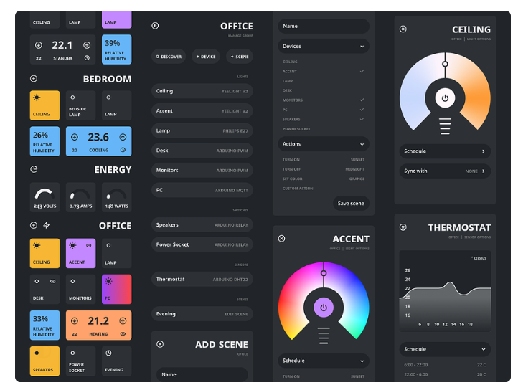Dashboard en node red*

Nota. Everything in it's right place. Tomado de https://dribbble.com/shots/10356530-Node-Red-Dashboard-Concept.

**Node Red: (**David Grupo Noria, 2021). Es una herramienta de programación visual que se implementa en dispositivos controladores de hardware. Muestra las relaciones y funciones de manera que se pueda programar sin escribir. De esta manera se ha convertido en un código abierto estándar para procesar datos en tiempo real. Es un sistema que permite simplificar la programación, la conectividad y los servicios, distribuyéndolas de manera eficiente para ganar tiempo en el registro y gestión de la información.

Esta herramienta de programación conecta varios dispositivos a la vez, tanto de hardware como de servicios de Internet. Se trata de un motor de flujos que cuenta con un enfoque IoT y esta condición permite definir flujos de servicios a través de protocolos como el MQTT.

**Módulo ESP32:** Es una solución de wifi/bluetooth todo en uno integrada y certificada que proporciona no solo la radio inalámbrica, sino también un procesador integrado con interfaces para conectarse con varios periféricos. El procesador tiene dos núcleos de procesamiento cuyas frecuencias operativas pueden controlarse independientemente entre 80 MHz y 240 MHz”. Este artículo presenta soluciones y muestra cómo los desarrolladores pueden identificar el módulo y la placa de desarrollo correcto para comenzar a conectar su aplicación a IoT. (Jacob Beningo, 2020, párr. 4) la figura 4 muestra la imagen de la MCU ESP32

**Figura 4**

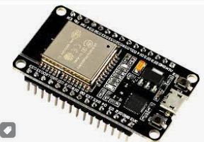*MCU ESP 32*

Tomado de https://www.sigmaelectronica.net/producto/esp-32/

**Sensor de temperatura y humedad DHT11:** Vistronica Colombia, (2022),define al DHT11 como “un sensor básico digital de medición de temperatura y humedad. Este sensor está basado en un transmisor que sirve para medir el aire circundante (temperatura) e implementa un sensor interno capacitivo para la medición de la humedad”. Funciona mediante el uso de tres terminales +Vcc, Gnd y DATA, a través del pin 3 (DATA) ver figura 5 se obtiene una señal digital.

**Figura 5**

*Sensor DHT11*

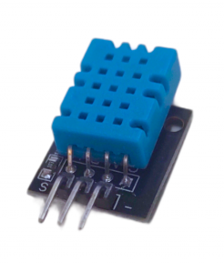

Tomado de https://www.sigmaelectronica.net/producto/dht11/

**Nube:** De acuerdo con inforconsulting (2022) El término "nube" se emplea para referirse a una extensa red global de servidores, cada uno con una función única. La nube no constituye una entidad física, sino más bien una amplia red de servidores remotos distribuidos por todo el mundo, interconectados para operar como un sistema integrado. Estos servidores están diseñados para almacenar y gestionar datos, ejecutar aplicaciones, proporcionar contenido o servicios, como la transmisión de videos, correo electrónico, software de oficina y redes sociales. En lugar de acceder a archivos y datos desde un dispositivo personal o local, se accede a ellos en línea desde cualquier dispositivo conectado a Internet. Esto implica que la información está disponible en cualquier lugar y en cualquier momento que se necesite.

**Bluetooth:** teniendo en cuenta lo mencionado en Digital Guide Ionos (2022).Es una tecnología de red desarrollada por el grupo IEEE 802.15.1, como estándar industrial para conexiones inalámbricas. La tecnología bluetooth sirve para la transferencia de voz y datos punto a punto sin necesidad de conexión a internet. El objetivo de esta tecnología es reemplazar las conexiones por cable. La frecuencia dedicada al bluetooth es una banda ISM sin licencia entre los 2.402 GHz y 2.480 GHz.

**Wifi**: según ADSLzone (2022) “(Wireless Fidelity) es una tecnología móvil que permite conectar computadoras, tablets, smartphones y otros dispositivos a Internet, a través de una señal de radio que se envía desde un enrutador que se conecta a internet por cable, el enrutador se conecta directamente del modem de Internet y funciona como una Hub para transmitir la señal de internet a todos los dispositivos habilitados para WiFi, esto da flexibilidad para estar conectado a internet siempre y cuando esté dentro del área de cobertura de la red”.

**Modulo Micro SD** Tomando en cuenta la información de Luis Llamas leer y escribir en una tarjeta sd o micro sd con Arduino (2016), ver figura 6, este dispositivo permite emplear una microSD para almacenamiento de datos, la lectura se hace a través de bus SPI, aunque pueden disponer de otras interfaces como I2C o UART preferiblemente se utiliza SPI por su alta tasa de transferencia.

**Figura 6**

*Modulo microSD*

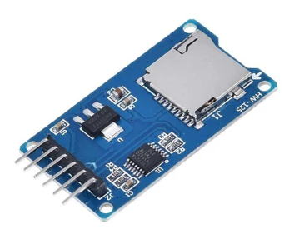

Tomado de https://ferretronica.com/products/modulo-micro-sd-tf-lectura-y-escritura-memoria-usd.

La tensión de alimentación es de 3.3 V pero la mayoría de los módulos se incorpora electrónica para que funcione a 5 V. Emplear una tarjeta micro SD proporciona una memoria casi ilimitada, además que no es volátil es decir que resiste cuando hay corte de alimentación y puede ser extraída y conectada a un computador fácilmente

**AWS IoT:** según la información de Cómo funciona AWS IoT - AWS IoT Core. (s. f.). proporciona servicios en la nube y soporte de dispositivos que puede utilizar para implementar soluciones de IoT.AWS proporciona muchos servicios en la nube para dar soporte a las aplicaciones basadas en IoT en la figura 7 se muestra la relación de internet de las cosas con el hogar el hogar, la industria y en la vida cotidiana.

**Figura 7**

*Diagrama componentes clase de IoT*

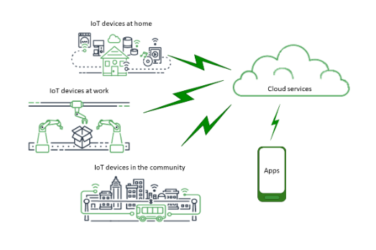

Nota: tomado de Cómo funciona AWS IoT - AWS IoT Core. (s. f.).

**Servicios en la nube**

Son servicios son servicios de almacenamiento y procesamiento de datos distribuidos y a gran escala que están conectados a internet.

**Comunicaciones**

Los dispositivos se comunican con los servicios en la nube mediante diversas tecnologías y protocolos, Entre los ejemplos se incluyen:

* Wifi/internet banda ancha
* Datos celulares banda ancha
* Datos móviles de banda estrecha
* Red de área amplia de largo alcance
* Comunicaciones RF patentadas
* **Dispositivos**

Dispositivo es un tipo de hardware que administra las interfases y las comunicaciones, estos suelen estar muy cerca de las interfases del mundo real que supervisan y controlas. Estos dispositivos incluyen recursos informáticos y de almacenamiento, como micocontroladores, CPU y memoria, por ejemplo.

* Raspberry Pi
* Arduino
* Esp32
* Asistentes de interfaz de voz
* LoraWan y dispositivos
* Dispositivos IoT personalizados

**Interfaces**

Una interfaz se convierte en el puente esencial que vincula de manera efectiva a un dispositivo con su entorno físico, actuando como el medio a través del cual la comunicación cobra vida. Estos componentes no solo posibilitan la interacción entre el usuario y el dispositivo, sino que también facilitan la integración del aparato con el mundo que lo rodea. La interfaz, en esencia, sirve como el traductor indispensable que transforma las complejidades del entorno físico en información comprensible y utilizable para el dispositivo, permitiendo una interconexión fluida y eficiente.

**Las interfaces de entrada**

**D**esempeñan un papel crucial en la interacción usuario-dispositivo al posibilitar la transferencia de información desde el usuario hacia el sistema. Un ejemplo paradigmático de esta dinámica es el teclado, un dispositivo que utiliza interruptores mecánicos o tecnologías más avanzadas, como los sensores capacitivos, para registrar la entrada del usuario mediante la pulsación de teclas. Además, la categoría de interfaces de entrada abarca elementos más allá de dispositivos convencionales, como los botones táctiles, que emplean tecnología capacitiva o resistiva para interpretar la interacción táctil del usuario. Estas interfaces, al ser los puntos de contacto primarios entre el usuario y el sistema, desempeñan un papel fundamental en la experiencia de usuario y requieren un diseño cuidadoso para optimizar la eficiencia y la usabilidad del dispositivo.

**Interfaces de salida**

desempeñan un papel fundamental al posibilitar la comunicación efectiva entre un dispositivo y el usuario, al convertir la información procesada en formatos comprensibles. Ejemplos de estas interfaces incluyen pantallas alfanuméricas, que presentan información en forma de texto, pantallas gráficas que ofrecen representaciones visuales más complejas, luces indicadoras que señalan estados específicos del dispositivo, y alarmas sonoras que alertan al usuario ante situaciones críticas. Estos componentes, al proporcionar una salida perceptible, facilitan la interacción y comprensión del usuario respecto al funcionamiento y estado del dispositivo.

**Sensores**

Son elementos fundamentales dentro de un sistema, desempeñando el papel crucial de componentes de entrada al medir o detectar diversas magnitudes del entorno circundante. Estos dispositivos transductores convierten fenómenos físicos o químicos en señales eléctricas comprensibles para el sistema. Entre las variadas tipologías de sensores, se incluyen aquellos que captan información sobre luz, temperatura, presión, movimiento y otros parámetros relevantes. Su función es esencial para proporcionar al dispositivo una percepción precisa y actualizada de su entorno, facilitando así la toma de decisiones y la ejecución de acciones específicas en respuesta a cambios detectados.

* Sensor de temperatura (convierta la temperatura en una señal analógica o digital)
* Sensor de humedad (convierte la humedad relativa en una señal analógica digital)
* Convertidor analógico (convierte una tensión analógica en un valor numérico)
* Sensor óptico (convierte un nivel de luz en valor numérico)
* Cámara (convierte los datos de imagen en datos digitales)

**Actuadores**

Los actuadores desempeñan un papel crucial en el ámbito de la automatización y control de sistemas, sirviendo como componentes de salida que permiten al dispositivo ejercer influencia y control sobre elementos externos. Estos dispositivos transforman señales eléctricas, neumáticas o hidráulicas en acciones físicas concretas, brindando la capacidad de ejecutar operaciones específicas en el entorno circundante. Al actuar como intermediarios entre el sistema y el mundo exterior, los actuadores facilitan la materialización de comandos y decisiones, destacando su importancia en campos tan diversos como la robótica, la domótica y la industria automotriz, donde la precisión y la eficiencia en la interacción con el entorno son fundamentales. La variedad de actuadores disponibles, desde motores eléctricos hasta cilindros hidráulicos, proporciona flexibilidad y adaptabilidad a la hora de diseñar sistemas de control avanzados, por ejemplo:

* Motores paso a paso (convierten las señales eléctricas en movimiento)
* Relés (controlan altas tensiones y corrientes eléctricas).

**AWS IoT descripción general de los servicios**

Proporciona los servicios que respaldan los dispositivos que interactúan con el mundo y los dataos que pasan entre ellos y AWS y IoT AWS se compone de los servicios que se muestran en la figura 7.

**Instancias y AMI**

Basado en Amazon Elastic Compute Cloud, Una Amazon Machine Image (AMI) es una plantilla que contiene una configuración de software(por ejemplo un sistema operativo, un servidor de aplicaciones). Dese una AMI se lanza una instancia que es una copia de la AMI que se ejecuta como servidor virtual en la nube. Puede lanzar varias instancias como se muestra en la figura 6

**Figura 9**

*AMI y lanzamientos de instancias*

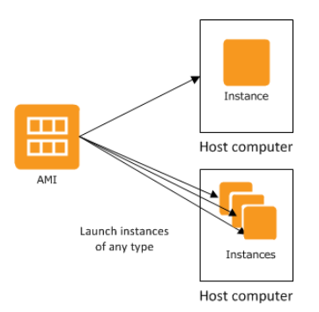

Nota. Amazon Elastic Compute Cloud. (s. f.)

Las instancias siguen ejecución hasta que se detiene, se terminan, se ponen en hibernación o experimentan algún error, si una instancia falla se puede lanzar una nueva desde la AMI.

**Instancias.**

Un servidor virtual en la nube se denomina "instancia". Al lanzarla, su configuración replica la AMI. Se puede iniciar diversos tipos desde la misma AMI, definiendo así el hardware del host. Cada tipo brinda distintas capacidades de memoria y computación, y se elige según los requisitos de la aplicación o software que se planea ejecutar.

Después de lanzar una instancia, su aspecto es el de un host tradicional y se puede interactuar con ella como lo haría con el equipo. Se tiene control total de las instancias, se pueden usar sudo para ejecutar comandos que requieren privilegios raíz.

**Broker** Basado en Hola mundo IoT SG Buzz (s.f). Es un intermediario o servidor que facilita la comunicación entre dispositivos conectados. Actua como un canal de información permitiendo que los dispositivos envíen y reciban datos entre si.

El boker en IoT gestiona la distribución eficiente de los datos, asegurando que la información se entregue al dispositivo correcto en el momento adecuado. Además puede realizar funciones como la autenticación de dispositivos, la gestión de suscripciones y la seguridad de la comunicación

**Protocolo MQTT**

También menciona SG Buzz, que MQTT es el protocolo de mensajería más utilizado para internet de las cosas (IoT), MQTT significa transporte de telemetría MQ. El protocolo en un conjunto de reglas que define como los dispositivos se IoT pueden publicar y suscribirse a datos a través de intenet. MQTT se utiliza para mensajería e intercambio de datos entre dispositivos IoT e IoT industrial (IIoT), como dispositivos integrados, sensores PLC industriales, etc. El protocolo está controlado por eventos y conecta dispositivos mediante el patrón de publicación/suscripción (pub/sub).   
El remitente (editor) y el receptor (subscriptor) se comunican a través de temas y están desacoplados entre sí la conexión entre ellos la maneja el corredor MQTT filtra todos los mensajes entrantes y los distribuye correctamente a los subscriptores en la figura 10 se muestra un ejemplo de la dinámica de comunicación de este protocolo .

**Figura 10**

*Protocolo MQTT*

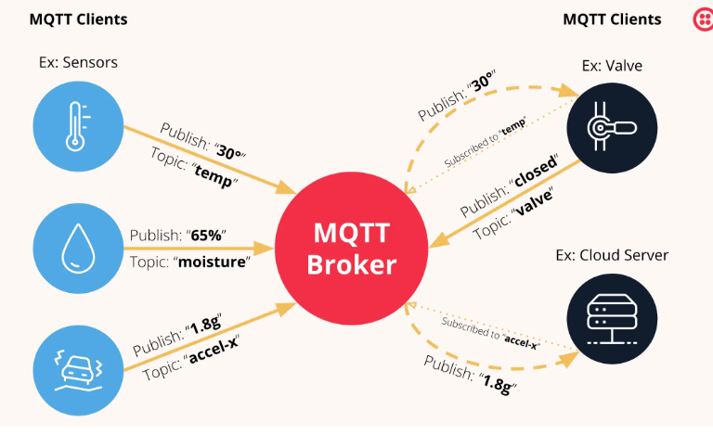

*Nota. What is MQTT? Twilio Blog. Tomado de* [*https://www.twilio.com/blog/what-is-mqtt*](https://www.twilio.com/blog/what-is-mqtt)

**Mosquitto**

Según lo publicado en Jecrespom (2021), Eclipse mosquitto es un servidor de mensajes de código abierto (con licencia EPL/EDL) que implementa las versiones 3.1 y 3.1.1 del protocolo MQTT este proporciona un método ligero para llevar a cabo la mensajería utilizando un modelo de publicación/suscripción. Esto lo hace adecuado para (la internet de las cosas) de mensajeria como sensores de baja potencia o dispositivos móviles como teléfonos, ordenadores embebidos o microcontroladores como el Arduino y la Esp32.

# CAPITULO 3

## METODOLÓGICA

**Figura 11**

*Plataforma de Desarrollo de Hardware Libre*

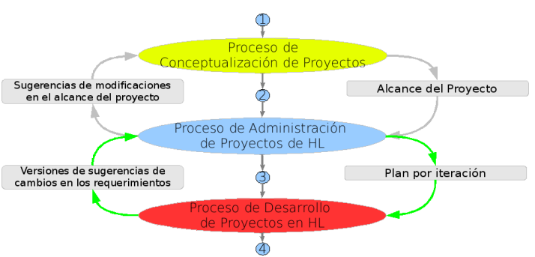

*Nota. Tomado de Metodológica de desarrollo en harware libre Centro Nacional de Desarrollo e Investigación en Tecnologías Libre de CENDITEL Nodo Mérida* *2018.*

Teniendo en cuenta que el fin del proyecto **DISEÑO E IMPLEMENTACIÓN DE UN SISTEMA DE RIEGO AUTOMATIZADO MEDIANTE EL USO DE IoT PARA UN CULTIVO DE PEQUEÑA SUPERFICIE EN EL MUNICIPIO DE CHÍA CUNDINAMARCA** se plantea hacer uso de la Metodología de Desarrollo de Hardware Libre, orientado a la creación de dispositivos de Hardware, por medio de tres procesos como la planificación para el diseño, la fabricación y las pruebas de los dispositivos en la figura 11 se muestra el flujo de procesos de la metodología .

### 7.1 Proceso de conceptualización y planificación

Tomando en cuenta lo publicado en Centro Nacional de Desarrollo e Investigación en Tecnologías Libre (2018) En este, se examinan los desafíos y necesidades presentes en las comunidades que podrían necesitar una solución relacionada con el hardware. El análisis propuesto implica reflexionar sobre los problemas y considerar posibles soluciones. El propósito principal de esta reflexión es proponer soluciones adecuadas para los problemas identificados, teniendo en cuenta tanto los beneficios como el impacto que estas soluciones puedan tener en la comunidad.

Es importante señalar que, en este proceso, las soluciones propuestas, o al menos parte de ellas, podrían pertenecer a otra área, como, por ejemplo, el desarrollo de una aplicación de software necesaria para el diseño del hardware en la figura 12 se refleja el lfujo de los pasos que se deben tener en cuenta para el proceso de conceptualización.

**Figura 12**

*Diagrama de flujo secuencia de pasos en el proceso de conceptualización de proyectos*

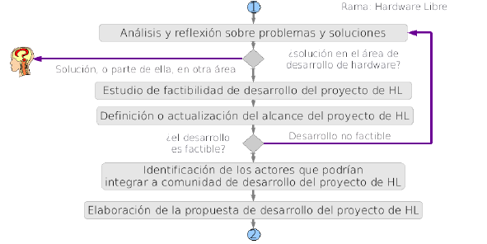

Nota. Tomado de Centro Nacional de Desarrollo e Investigación en Tecnologías Libre

CENDITEL Nodo Mérida 2018.

### 7.2 Proceso de Administración de proyectos HL.

El proceso de gestión para la Metodología de Desarrollo de Hardware Libre abarca una serie de acciones destinadas a coordinar y mantener la organización en un proyecto de hardware libre. Estas acciones están diseñadas para facilitar la implementación de lo establecido en la fase de conceptualización en la figura 13 se muestran las actividades que se deben llevar a cabo para el desarrollo de este proceso. La gestión del proceso implica asignar el rol de Coordinador del proyecto de desarrollo de hardware a uno de los miembros del equipo. El Coordinador tiene la responsabilidad de supervisar y asegurar el cumplimiento de las actividades de desarrollo, fomentar una comunidad de desarrollo y colaboración en torno al proyecto. Esta comunidad será la encargada de elaborar el plan del proyecto de desarrollo de hardware. Se presenta un diagrama de flujo para ilustrar las acciones propuestas en el proceso de gestión en la figura 13 se observa la secuencia para poder llevar acabo la administración del proyecto.

**Figura 13**

*Actividades de administración de procesos de desarrollo de hardware libre*

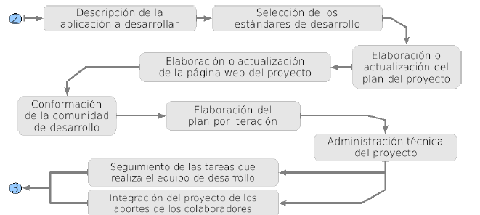

Tomado de Centro Nacional de Desarrollo e Investigación en Tecnologías Libre

CENDITEL Nodo Mérida 2018.

### 7.3 Proceso de desarrollo de proyectos en HL.

Se inicia con una descripción minuciosa del alcance y las características del hardware a desarrollar, la cual se ha elaborado durante los procesos de conceptualización y gestión. En las primeras etapas del desarrollo, dependiendo de la naturaleza del hardware a diseñar, se llevan a cabo tres pasos simultáneos: la Especificación de Hardware Estático (a), la Programación de Dispositivos (b) y el Desarrollo de IC (c). La activación de estas áreas dependerá de los requisitos específicos del proyecto, aunque la Especificación de Hardware Estático suele estar presente en alguna medida. Estos pasos trabajan en conjunto para crear y depurar los diseños necesarios para implementar las características deseadas. Esta colaboración es esencial para asegurar la integración fluida de los resultados.

Posteriormente, los pasos (a), (b) y (c) mostrados en la figura 14, convergen durante la etapa de integración, donde se ajustan todos los detalles necesarios para lograr un diseño de hardware completo. En este punto, se pueden identificar posibles necesidades de reformulación en el alcance y las características del proyecto debido a posibles incompatibilidades entre los diseños, así como para configurar los protocolos de comunicación en la figura se evidencia el flujo explicado anteriormente.

**Figura 14**

*Proceso de Desarrollo de Proyectos en Hardware Libre*

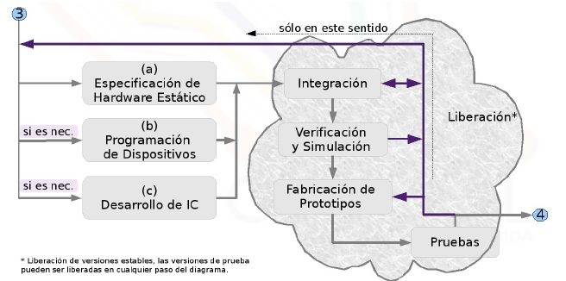

Tomado de Centro Nacional de Desarrollo e Investigación en Tecnologías Libre

CENDITEL Nodo Mérida 2018.

Una vez que se ha completado el diseño integrado, es posible someterlo a verificaciones para depurarlo en su totalidad, utilizando posiblemente simulaciones en la siguiente fase. Los resultados de estas verificaciones pueden llevar a ajustes en el proceso de integración o en la formulación del alcance y las características del proyecto. Posteriormente, se inicia la fabricación del prototipo, el cual se somete a diversos protocolos de pruebas. Los resultados de estas pruebas pueden indicar la necesidad de realizar modificaciones en cualquiera de las etapas anteriores del proyecto.

La liberación de los diseños de hardware se contempla de varias maneras, incluyendo la liberación de versiones preliminares denominadas pruebas, que pueden obtenerse en cualquier punto del proceso de desarrollo (ver figura 15). Las versiones estables solo pueden ser liberadas en los últimos cuatro bloques, mientras que las versiones de prueba pueden ser liberadas en cualquier momento del ciclo de desarrollo. Estas liberaciones ofrecen mejoras que pueden compartirse con desarrolladores y colaboradores para la obtención del dispositivo final.

En la figura 15, se detallan las especificaciones de Hardware Estático, programación de dispositivos y desarrollo de IC.

**Figura 15**

*Especificación de Hardware Estático*

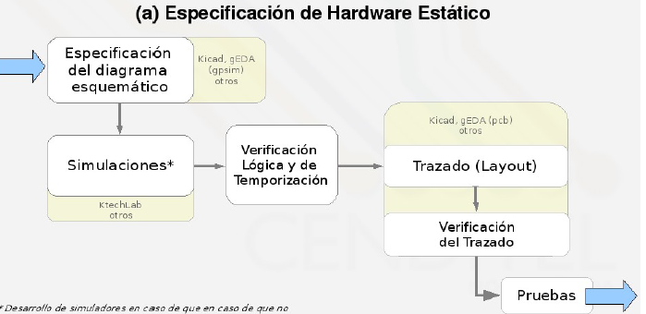

Tomado de Centro Nacional de Desarrollo e Investigación en Tecnologías Libre

CENDITEL Nodo Mérida 2018.

## DESARROLLO DEL PROYECTO

### 8.1 Proceso de conceptualización y planificación

**Figura 16**

*Diagrama de flujo general del sistema*

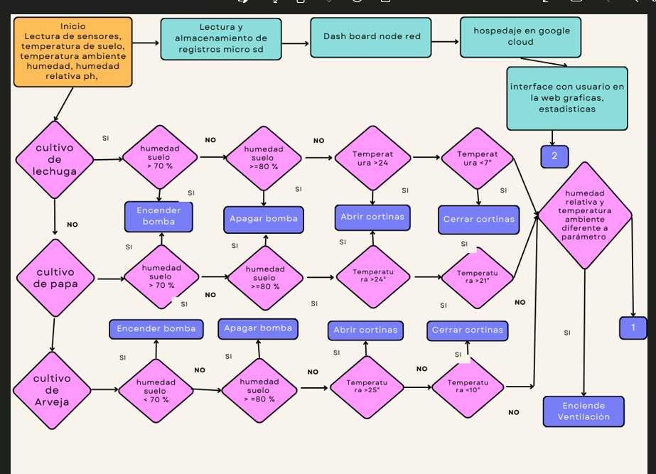

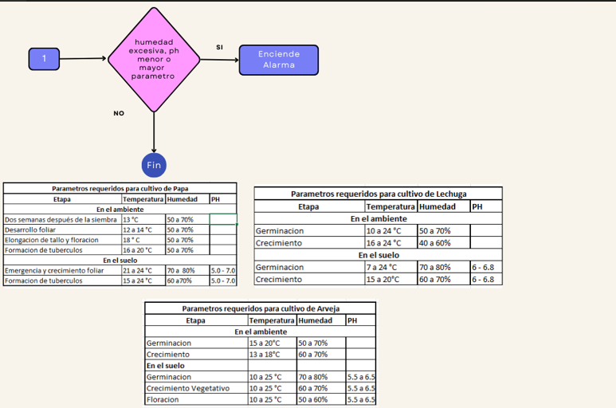

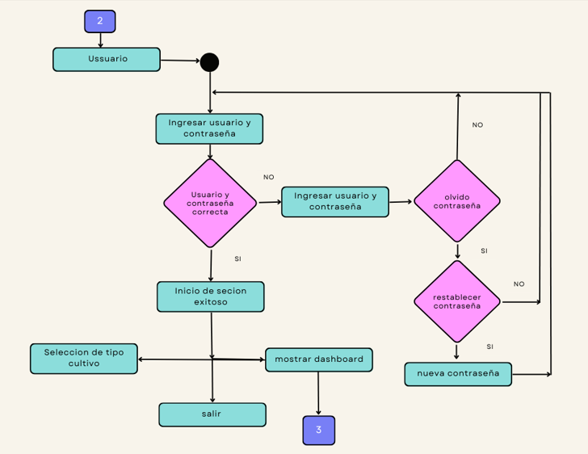

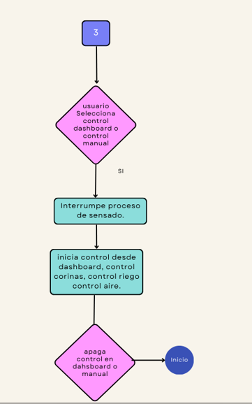

Nota. Diagrama general del sistema. Elaboración propia

**Casos de uso**

**Figura 16**

*Caso de uso 1. Ingresar al sistema*

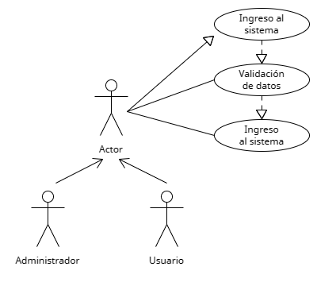

Nota. Caso de uso ingresar al sistema. Elaboración propia

**Tabla 1.**

*Caso de uso ingresar al sistema asociado a la figura 16*

|  |  |  |
| --- | --- | --- |
| **CASO DE USO** | **INGRESAR AL SISTEMA** | |
| ACTORES | ADMINISTRADOR – USUARIO | |
| PROPÓSITO | Permitir al Administrador y usuario ingresar al sistema con sus respectivos permisos. | |
| DESCRIPCIÓN | Este caso de uso empieza cuando el Administrador y/o Usuario ingresan un usuario y una contraseña válidos. | |
| CURSO TÍPICO DE EVENTOS | | |
| ACCIÓN DEL ACTOR | | RESPUESTA DEL SISTEMA |
| El Administrador y usuario se ubican en la ventana principal del sistema | |  |
| Digita los datos generales para ingresar al sistema | | El sistema valida y guarda la información ingresada. |
| CURSO ALTERNO DE ACCIÓN | | |
| Error al ingresar la información. | | |

Nota. Descripción caso de uso ingresar al sistema. Elaborado por el autor

**Figura 18**

*Caso de uso 2. Opción de Riego*

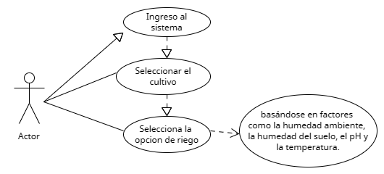

Diagrama caso de uso opción de riego. Elaborado por el autor

**Tabla 2**

*Caso de uso opciones de riesgo asociado a la figura 18*

|  |  |  |
| --- | --- | --- |
| CASO DE USO | OPCIONES DE RIEGO | |
| ACTORES | USUARIO | |
| PROPÓSITO | Permitir a el usuario selección el tipo de riego, según el tipo de cultivo | |
| DESCRIPCIÓN | Este caso de uso empieza cuando el usuario selecciona el tipo de cultivo y tipo de riego para el mismo. | |
| CURSO TÍPICO DE EVENTOS | | |
| ACCIÓN DEL ACTOR | | RESPUESTA DEL SISTEMA |
| El usuario ingresa a el sistema selecciona el cultivo y elige el tipo de riego. | | El sistema guarda la información. |
| CURSO ALTERNO DE ACCIÓN | | |
| Error al ingresar la información. | | |

**Figura 19**

*Caso de uso 3. Monitorear cultivos*

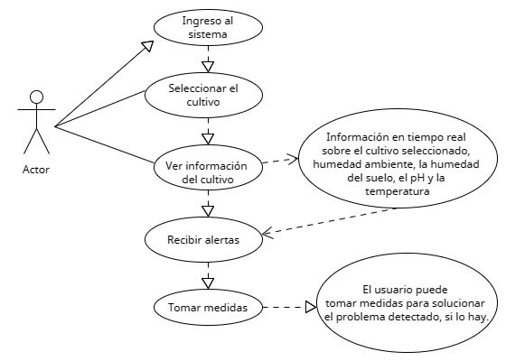

Nota. Diagrama caso de uso monitorear cultivos. Elaboración propia

**Tabla 3**

*Caso de uso monitoreo de cultivos asosiada a la figura 19*

|  |  |  |
| --- | --- | --- |
| CASO DE USO | MONITOREO DE CULTIVOS | |
| ACTORES | USUARIO | |
| PROPÓSITO | Permitir a el usuario monitorear el estado de sus cultivos. | |
| DESCRIPCIÓN | Este caso de uso empieza cuando el usuario selecciona el cultivo y obtiene la información del mismo. | |
| CURSO TÍPICO DE EVENTOS | | |
| ACCIÓN DEL ACTOR | | RESPUESTA DEL SISTEMA |
| El usuario ingresa a el sistema selecciona el cultivo a monitorear. | | El sistema visualiza la información del cultivo. |
| CURSO ALTERNO DE ACCIÓN | | |
| Error al ingresar la información. | | |

**Figura 20**

*Diagrama de componentes*

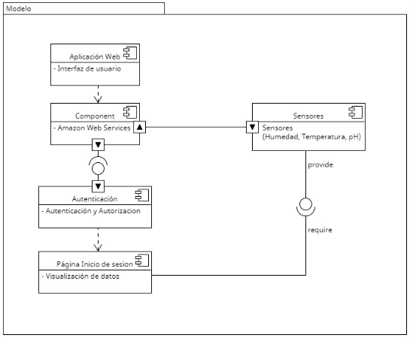

Nota. Diagrama de componentes. Elaborado por el autor

**Figura 21**

*Diagrama de clases*

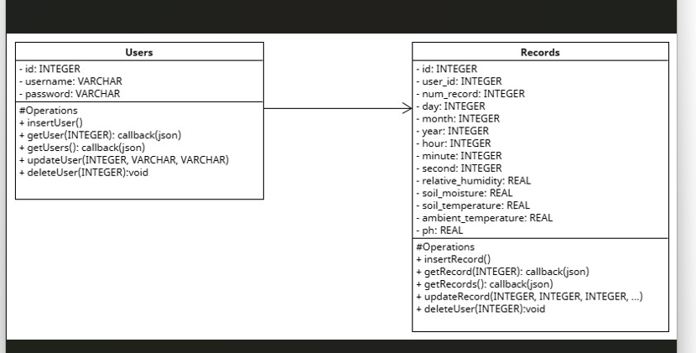

Nota. Diagrama de clases. Elaborado por el autor

#### 8.1.2 Actividad: Identificar problemas y soluciones

**Problemas**

* El gobierno promueve prácticas agrícolas orgánicas para beneficiar la salud y certifica a los agricultores que desarrollan mejores las practicas agroecológicas, sin embargo, muchos de ellos tienen dificultades para certificarse debido a los métodos tradicionales, la falta de técnicas de monitorización de los cultivos y los costosos sistemas de riego. Algunos agricultores están certificados, pero los pequeños agricultores tienen dificultades para competir debido a métodos tradicionales y costosos sistemas de riego.
* La falta de lluvia y estrés hídrico afecta la producción.
* Tecnologías como drones y sistemas de análisis pueden mejorar la producción, pero su alto costo y falta de apoyo estatal dificultan su adopción.

**Soluciones**

* Diseñar un prototipo de sistema de riego que se adapte de manera precisa a las condiciones del terreno y permita la recolección de agua, posibilitando la distribución estratégica de sensores y aspersores. Este enfoque busca además cuantificar las materias primas necesarias, optimizando así el uso del agua y generando parámetros para adecuar el terreno según cada tipo de cultivo.
* Desarrollar e implementar un dispositivo electrónico avanzado, capaz de recolectar y procesar datos provenientes de los sensores integrados en el cultivo. Este dispositivo poseerá la autonomía necesaria para activar y desactivar diversos componentes, manteniendo las condiciones del cultivo en niveles óptimos sin requerir intervención humana directa. La capacidad de este dispositivo incluirá la transferencia de los datos recopilados a una base de datos alojada en la nube. Esto permitirá un análisis profundo de la información en etapas posteriores.
* Crear una aplicación versátil y compatible con varias plataformas para supervisar el sistema implementado. Esta aplicación tendrá la capacidad de vincular la lectura de los sensores a través de un software, el cual será controlado desde un servidor remoto. De esta manera, se facilitará el monitoreo constante del sistema y se brindará una herramienta eficaz para ajustes y optimizaciones en tiempo real.
* Técnicas y herramientas: estudio del arte, investigación de la situación de la agricultura en Chía, Desarrollo de la investigación a través del semillero SISE en los sistemas IoT

Productos: Sistema electrónico, manual y automático de control de riego, dashboard en node red estadísticas realizadas con los registros de los datos arrojados por los sensores, web alojada en amazon web service (AWS)para la visualización en línea del sistema, control de riego multiplataforma.

#### 8.1.3 Estudio de Factibilidad del desarrollo del proyecto

Actividad: Se determina si el proyecto DISEÑO E IMPLEMENTACIÓN DE UN SISTEMA DE RIEGO AUTOMATIZADO MEDIANTE EL USO DE IoT PARA UN CULTIVO DE PEQUEÑA SUPERFICIE EN CHÍA puede llevarse a cabo.

Observaciones: Disponibilidad para el desarrollo del proyecto segundo semestre 2023 conocimientos previos generados a través del semillero de investigación SISE.

Técnicas herramientas y plantillas: es Factible dado que se cuenta con los recursos necesarios para el desarrollo del prototipo como los dispositivos electrónicos tales como: modulo ESP32, reloj de tiempo real, pantalla oled, modulo micro sd, sensores de humedad relativa, temperatura de ambiente, temperatura del sustrato, ph del suelo, módulos relé, bomba de chorro, moto reductor, invernadero a escala para la adaptación de dispositivos,

#### 8.1.4 Definición del alcance del proyecto

Con el desarrollo de este proyectó se pretende que en el futuro inmediato los pequeños productores agrícolas puedan hacer un mejor uso de los recursos hídricos, así como mejorar sus cultivos y por ende obtener mejores dividendos económicos por cada una de las actividades realizadas en estos invernaderos tecnificados.

El uso de la aplicación permitirá conocer estadísticas de las variables medidas con los sensores, para la toma de decisiones en tiempo real.

El prototipo se implementará, con un sistema que permita seleccionar entre tres tipos de cultivos: lechuga, arveja y papa.

Cambiando algunas variables, el proyecto podría ser extendido a otros cultivos dentro del sector, lo que permitiría que más pequeños productores se beneficien de la tecnología y sus ventajas.

En esta etapa se evaluaron las condiciones ambientales como los son temperatura y humedad además que se revisó las condiciones del sustrato que debe contener elementos esenciales para el desarrollo de las plantas como son el potasio nitrógeno y sodio además del ph, en este caso se evaluaron las plantas de lechuga, papa y arveja.

#### 8.1.5 Identificación de los actores que podrían integrar la comunidad de desarrollo del proyecto

los contactos interesados en desarrollo son: semillero de investigación SISE, Encuentro tras local Latinoamérica con de semilleros de investigación, desarrollo de artículo de investigación por parte del ingeniero Arles Prieto y el ingeniero Jairo Eduardo Márquez, III congreso internacional de investigación en ingeniería (CIII-23) como tema central "La industria 4.0 y 5.0: Motor de la ingeniería sustentable.

Actores que podrían ser parte del proyecto: Campesinos que cultivan en pequeñas parcelas en chía, Alcaldía de chía

#### 8.1.5 Elaboración de la propuesta de desarrollo del proyecto

### 8.2 Proceso de Administración de proyectos.

#### 8.2.1 Descripción del dispositivo a desarrollar

En la figura 22 muestra la interacción de cada uno de los componentes para que el sistema funcione correctamente, el dispositivo estará controlado por un MCU ESP32, el cual recibirá como entrada los datos proporcionados por los sensores de temperatura, humedad relativa, humedad del suelo y pH. Estos datos serán utilizados para la generación de informes, programados a través del módulo de reloj, el módulo de microSD y la memoria EEPROM. Estos informes se transferirán a una computadora para analizar el comportamiento de las variables medidas. Además, los datos suministrados por los sensores se mostrarán en la pantalla OLED y se monitorearán a través de la aplicación en un panel de control, alojado en una máquina virtual (instancia) en AWS (Amazon Web Services).

Los valores medidos, basados en parámetros específicos para cada tipo de cultivo, activarán o desactivarán el riego, las cortinas y el sistema de aire instalado en el invernadero, permitiendo un control automático. Alternativamente, si el usuario lo prefiere, también podrá realizar estas acciones manualmente desde la aplicación.

**Figura 22**

*Arquitectura del dispositivo electrónico*

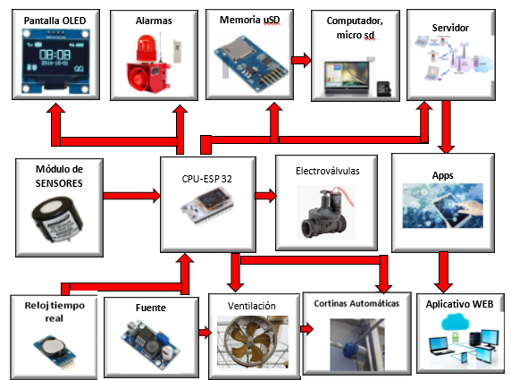

Nota. Entradas y salidas del dispositivo como microcontrolador central de procesos Esp32. Elaborado por el autor

#### 8.2.2 Selección de estándares de desarrollo

Para el DISEÑO E IMPLEMENTACIÓN DE UN SISTEMA DE RIEGO AUTOMATIZADO MEDIANTE EL USO DE IoT PARA UN CULTIVO DE PEQUEÑA SUPERFICIE EN EL MUNICIPIO DE CHÍA, CUNDINAMARCA, se plantea que la Metodología de Desarrollo en Hardware Libre es la más adecuada. Este enfoque está orientado a la creación, programación e implementación de dispositivos de hardware, a través de tres procesos: en la conceptualización se buscan delimitar los alcances necesarios para el proyecto; en el proceso de administración se contempla la planificación, fabricación y pruebas del dispositivo; y por último, en el proceso de desarrollo, se detallan los pasos que inicialmente se deben cumplir.

#### 8.2.3 Elaboración de la actualización del plan de proyecto

**Definición de las funcionalidades (requerimientos del sistema)**

Microcontrolador o Microprocesador: es capaz de gestionar las tareas de control y comunicación del sistema. Para este caso se utiliza el MCU Esp32 además actúa como módulo de comunicación wifi.

Sensores de Humedad del Suelo: Para medir la humedad del suelo y determinar si es necesario activar el riego. Estos sensores te permiten personalizar el riego según las necesidades reales de las plantas, evitando desperdiciar agua en áreas que ya están lo suficientemente húmedas.

Actuadores: se utilizan válvulas para abrir y cerrar el sistema de riego en el desarrollo del prototipo. Se emplean motores (bomba) para controlar con precisión la cantidad de agua, activándose según los parámetros programados basados en los datos capturados. Otro actuador es el motor de control de cortina, el cual regula la apertura y cierre de la cortina en función de la temperatura. Por último, se incorpora un actuador para la ventilación, controlado por el valor de humedad relativa.

Sensores meteorológicos y de pH: Estos dispositivos son fundamentales para la toma de decisiones en cuanto al riego, ya que recopilan información sobre las condiciones climáticas, la humedad relativa, la humedad del suelo, la temperatura y el pH activo.

Fuente de Energía: fuente de energía adecuada, para mantener el dispositivo funcionando de manera continua, este alimenta MCU Esp32 con 5 volts, motor de cortina, bomba alarma y ventilación 12 volts

Software y Programación: para desarrollar o utilizar software que controle la interacción entre los sensores, los actuadores y el módulo de comunicación se utiliza la plataforma Arduino para la programación del módulo ESP32.

Plataforma de Gestión IoT: para supervisar y controlar el sistema de riego a través de una plataforma en la nube, se configura una plataforma de gestión IoT Node red, que recopila los datos, permite la visualización remota y ofrece herramientas de análisis alojada en amazon web services AWS

La seguridad en la aplicación se ve reforzada mediante un robusto sistema de autenticación diseñado para garantizar la integridad y confidencialidad de la información. La implementación de un protocolo de generación de certificados SSL/TTL añade una capa adicional de protección, asegurando la encriptación de la comunicación y la validación de la identidad de los usuarios. Esto no solo fortalece la defensa contra posibles amenazas, sino que también crea un entorno confiable para la transmisión y almacenamiento de datos dentro del sistema, cumpliendo con los más altos estándares de seguridad en la industria.

Resistencia a Condiciones Ambientales: Asegurarse de que los componentes sean resistentes al agua, al polvo y a las condiciones climáticas locales, los componentes electrónicos y eléctricos estarán distribuidos en una caja de control resistente a las condiciones climáticas, los sensores se les aprovisionara de protección en la parte electrónica.

La interfaz de usuario se presenta como un intuitivo dashboard que va más allá de ser simplemente visual, ofreciendo al usuario una experiencia completa de visualización y control. Este panel centralizado no solo despliega información de manera clara y accesible, sino que también proporciona herramientas de control que permiten al usuario interactuar de manera efectiva con los datos presentados. Desde gráficos dinámicos hasta controles personalizables, la interfaz ha sido diseñada con la premisa de facilitar la comprensión y gestión de información compleja, brindando así un punto de acceso único para optimizar la toma de decisiones y la ejecución de acciones pertinentes.

**Estudio de riesgos del desarrollo del dispositivo:**

**Riesgos Tecnológicos:**

Las deficiencias en la tecnología IoT pueden afectar negativamente el rendimiento del sistema de riego, ya que los dispositivos y sensores pueden experimentar malfuncionamientos en la adquisición, procesamiento o transmisión de datos. La pérdida de conectividad a la red es otra vulnerabilidad importante, comprometiendo la capacidad del sistema para recibir comandos o transmitir información crucial. Factores como interferencias electromagnéticas o limitaciones de infraestructura pueden causar esta falta de conexión. Para abordar estos problemas, es crucial implementar estrategias de mitigación, como redundancias, sistemas de monitoreo avanzado y protocolos de recuperación ante fallas, para asegurar la fiabilidad y estabilidad de los componentes IoT y garantizar un funcionamiento eficiente del sistema de riego automatizado.

**Vulnerabilidades de ciberseguridad:**

En el complejo panorama de la ciberseguridad, las vulnerabilidades inherentes a los sistemas IoT emergen como un desafío significativo. Estos sistemas, al estar interconectados y abarcar desde dispositivos domésticos hasta infraestructuras críticas, se convierten en blancos atractivos para ataques cibernéticos. La amenaza se cierne sobre la integridad de los datos almacenados y transmitidos, así como sobre la funcionalidad misma de estos dispositivos interconectados. La exposición a exploits potenciales puede resultar en consecuencias que van más allá de la esfera virtual, afectando directamente la seguridad y privacidad de los usuarios, así como comprometiendo la eficiencia operativa de sistemas fundamentales para el funcionamiento cotidiano. En este contexto, abordar de manera proactiva las vulnerabilidades de ciberseguridad en los sistemas IoT se convierte en una imperativa tarea para salvaguardar la confianza y la estabilidad en un mundo cada vez más interconectado.

**Riesgos Climáticos y Ambientales:**

Cambios climáticos impredecibles: Las condiciones climáticas pueden variar significativamente, lo que podría afectar la precisión de la programación de riego y la gestión de recursos hídricos.

**Desastres naturales**:

Representan una amenaza constante para la estabilidad y eficiencia de la agricultura, ya que eventos como inundaciones, sequías o tormentas pueden infligir daños significativos a la infraestructura del sistema de riego, desencadenando efectos devastadores en la producción de cultivos. La vulnerabilidad de estas estructuras frente a fuerzas naturales impredecibles destaca la necesidad crítica de estrategias de gestión de riesgos y medidas de adaptación en la agricultura. La implementación de tecnologías resilientes, prácticas agrícolas sostenibles y sistemas de alerta temprana se vuelve esencial para mitigar los impactos negativos de estos eventos, salvaguardando así la seguridad alimentaria y promoviendo la resiliencia en el sector agrícola ante los desafíos cambiantes del clima.

**Riesgos Financieros:**

Costos imprevistos: El proyecto podría enfrentar costos adicionales no anticipados, ya sea debido a cambios en los precios de los componentes tecnológicos o a problemas de implementación.

Incertidumbre en el retorno de la inversión: La inversión inicial en tecnología IoT puede ser alta, y es importante asegurarse de que el proyecto sea económicamente viable a largo plazo.

**Riesgos de Adopción y Capacitación:**

Resistencia al cambio: Los agricultores pueden mostrar resistencia a adoptar nuevas tecnologías, lo que podría dificultar la implementación y la aceptación del sistema de riego automatizado.

Falta de capacitación: La falta de capacitación adecuada para los agricultores y el personal técnico podría limitar la efectividad del sistema.

**Riesgos Regulatorios y Legales:**

Requisitos normativos: Cambios en las regulaciones locales o nacionales relacionadas con la agricultura y la tecnología IoT podrían impactar el proyecto.

Cumplimiento de normas de seguridad y privacidad: Es importante garantizar que el manejo de datos personales y la seguridad de la información cumplan con las leyes y regulaciones aplicables.

**Riesgos Operativos:**

La gestión de riesgos operativos se torna crítica al considerar el componente de mantenimiento y soporte técnico en entornos rurales. La infraestructura de servicios en estas áreas a menudo presenta desafíos significativos, lo que potencialmente se traduce en la limitada disponibilidad y tiempo de respuesta de los servicios de mantenimiento. La carencia de una respuesta rápida y eficiente ante posibles fallas puede comprometer la operación ininterrumpida del sistema, impactando directamente en la continuidad y rendimiento del mismo. Se hace necesario, por ende, desarrollar estrategias de contingencia específicas para abordar estas limitaciones geográficas y garantizar una respuesta óptima frente a eventualidades, minimizando así el riesgo asociado con el mantenimiento y soporte técnico en entornos rurales.

### 8.4 Elaboración por iteración

#### 8.4.1 Calculo de la priorización de desarrollo de las funcionalidades del dispositivo

1. El cálculo de la priorización en el desarrollo de funcionalidades del dispositivo comienza con la programación de sensores, donde se asignarán parámetros arbitrarios para la captura precisa de datos. Esto establece la base para una recolección de información robusta y personalizada.
2. Una vez configurados los sensores, se da prioridad a establecer la conexión con el bróker, garantizando una comunicación eficiente y segura entre el dispositivo y la red. Esto asegura la transmisión fluida de datos cruciales para el funcionamiento del sistema.
3. La conexión y programación de la aplicación NODE-RED es esencial, permitiendo el control desde el celular. Esta fase facilita la interacción remota y el monitoreo, brindando flexibilidad y accesibilidad a los usuarios.
4. La instalación, cableado y programación de módulos como reloj, micro SD y memoria EEPROM se priorizan para posibilitar la generación de informes detallados. Esto sienta las bases para un análisis profundo de los datos recopilados.
5. Las pruebas iniciales se realizan para verificar la funcionalidad y la integridad del sistema antes de pasar a etapas más avanzadas del proyecto.
6. Se prioriza la elaboración del invernadero a escala, que albergará el prototipo, creando el entorno físico necesario para simular condiciones reales de uso.
7. La instalación de tanque, bomba, motores, actuadores y mangueras en el invernadero se convierte en una prioridad, ya que son elementos fundamentales para la ejecución efectiva de las funciones del dispositivo.
8. La siembra de plántulas de lechuga en el invernadero marca el inicio de la aplicación práctica del sistema, permitiendo evaluar su rendimiento en un entorno agrícola simulado.
9. Establecer parámetros por tipo de cultivo en la programación es esencial para adaptar el dispositivo a diferentes necesidades agrícolas, optimizando su versatilidad y utilidad.
10. La integración de sensores en el sustrato del invernadero es clave para una recolección precisa de datos ambientales, ofreciendo información detallada sobre las condiciones del entorno de cultivo.
11. Se realizan pruebas adicionales para validar la funcionalidad y la precisión de la integración de sensores, asegurando que el sistema responda de manera efectiva a diversas situaciones.
12. La depuración del código se convierte en una tarea crítica para garantizar la estabilidad y eficiencia del programa, abordando posibles errores y optimizando el rendimiento del sistema.
13. La adición a la interfaz de usuario de la selección de tipo de cultivo mejora la experiencia del usuario al personalizar la aplicación según las necesidades específicas de cada usuario.
14. La programación de parámetros necesarios para la generación de gráficas y estadísticas del sistema se prioriza, permitiendo una visualización clara y comprensible de los datos recopilados.
15. La programación de registro y logeo en la aplicación añade una capa adicional de seguridad y personalización, mejorando la gestión de usuarios y la trazabilidad de las acciones realizadas.
16. La integración de la dashboard de Node-RED con la instancia en Amazon Web Services se enfoca en la conectividad y accesibilidad remota, optimizando la gestión y monitorización del sistema.
17. La publicación en la web y el despliegue final marcan la culminación del proyecto, poniendo a disposición del público el sistema completo y funcional, listo para su implementación en entornos reales.

#### 8.4.2. Cronograma

Anexo (A)

#### 8.4.3 seguimiento de tareas

Se utilizó la apliccion notion para el segumiento y control de las tareas que se iban ejecutando las que se cumplian y las que estaban en progreso, en la figura 23 se pude ver como se llevaba la secuencia.

**Figura 23**

*Seguimiento de tareas en aplicación en línea notion*



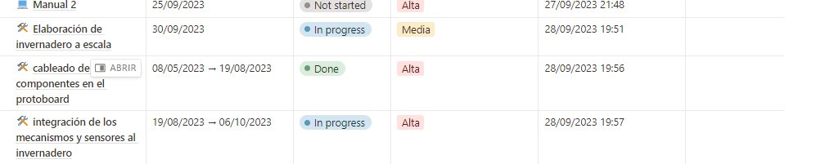

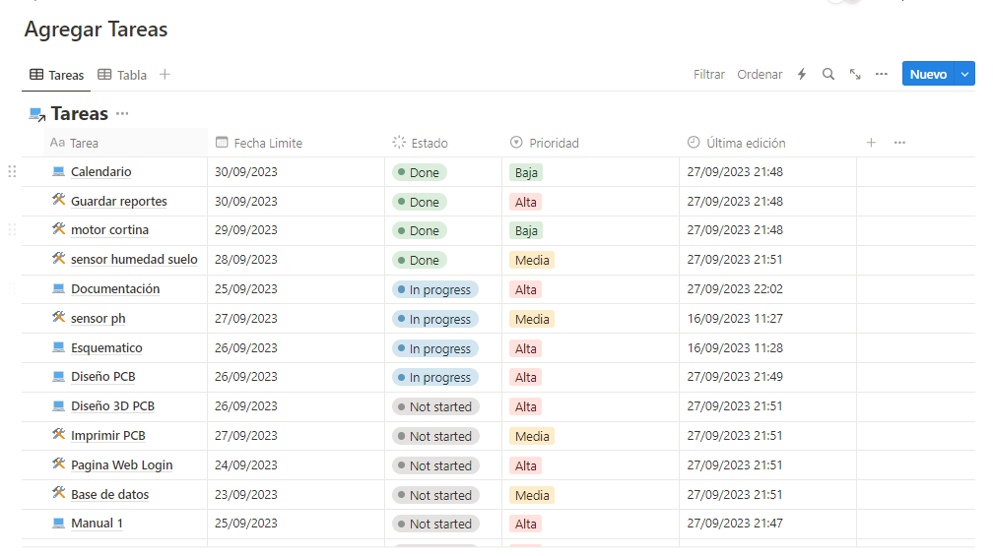

Nota. Seguimiento de tareas en Elaborado por el autor en la pagina https://www.notion.so/

### 8.5 Proceso de desarrollo de proyectos en HL

#### 8.5.1 especificación del hardware estático

Para el desarrollo del hardware estático se requieren los siguientes componentes:

* Esp32 microcontrolador que hará el control y la comunicación wifi del sistema, y la utilización del protocolo MQTT utilizado para el desarrollo de proyectos IoT
* Condensador 10 microfaradios electrolítico este permite que el código compile sin tener que presionar el botón boot de la ESP32.
* Pantalla oled que muestra las variables generadas por los sensores
* Modulo reloj DS3231 este dispositivo se utiliza para poder generar los reportes con la fecha y la hora en que se generan
* Modulo micro SD este modulo permite que se guarden los reportes en una archivo .csv. xlsx para llevar el estudio el comportamiento de las variables sensadas y poder llevar un histórico para poder tomar dicciones como es el de escoger las mejores fechas para poder cultivar
* Memoria EEPROM. Esta memoria hace el respaldo para los reportes y permite el funcionamiento del algoritmo de registro de los reportes.
* Sensor DHT11 este sensor recepciona la humedad relativa y la temperatura de ambiente.
* MH sensor humedad del suelo este sensor cuenta con una extensión que se debe enterrar en el sustrato esta genera un valor en porcentaje de humedad.
* Sensor de ph. Este sensor cuenta con una sonda el cual establece un algoritmo para el cálculo de acides del suelo en proporción al voltaje que puede generar las sustancias.
* Puente L298N este dispositivo permita el control de giro y velocidad de motores para este dispositivo se utiliza en el control de cierre y apertura de las cortinas del invernadero.
* Modulo 4 relés este módulo permite el control de dispositivos de diferentes voltajes hasta 125 voltios en corriente alterna, estos relés se activaran según la codificación para el control de la bomba de riego, la ventilación y la alarma del prototipo.
* Transistores 2N222 estos transistores se utilizan para hacer un circuito que permite incrementar el voltaje de 3.3 volts que genera la esp32 en las salidas digitales, a 5 voltios que es el voltaje que se requiere para activar los módulos relés mencionados en el anterior párrafo.
* Dios leds estos se utilizan para el control manual del sistema, estos dan la señal para detener o activar el funcionamiento de los sensores y de esta manera tener un control manual desde la dash board multiplataforma o directamente desde los interruptores físicos.
* Motoreductor 12 voltios con capacidad de carga de 4 kilos, este motor tiene la función de elevar o bajar las cortinas para el control de la temperatura en el interior del invernadero.
* Electo bomba 12 voltios esta bomba tiene la función de suministrar el agua para el riego por goteo en el invernadero.
* Disipadores de calor estos disipadores se activan dependiendo la humedad relativa y temperatura que se genera el interior del invernadero.
* Resistencias que suministran la cantidad de voltaje idóneo en el manejo de algunos dispositivos electrónicos.

Se desarrolló diseño ruteo y simulación de PCB en el programa Fusion 3D este programa permite la vinculación entre cada uno de los diagramas necesarios para el desarrollo de la placa electrónica, ver figura 24, 25 y 28 en cada uno de sus diagramas este programa tiene bastantes ventajas ya que se puede desarrolla en un entorno colaborativo, y a diferencia de otros programas tiene simulación de la placa en 3 dimensiones.

**Figura 24**

**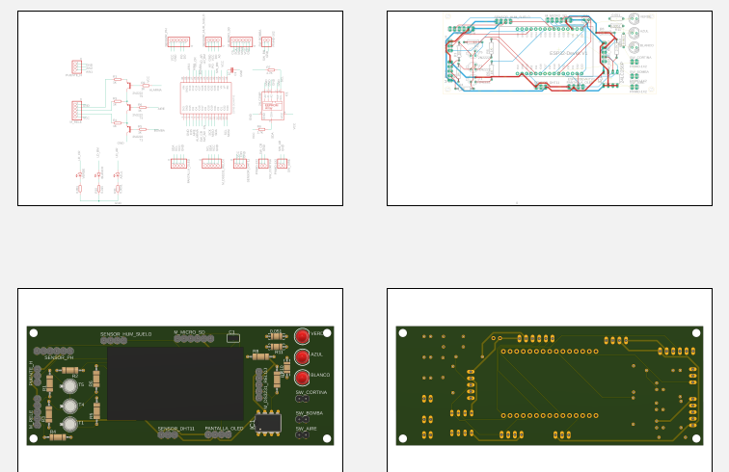***Diseño PCB Autodesk fusión 3D*

*Nota. Diseño PCB 2D y 3D Fusion Autodesk. Elaborado por el autor*

***Figura 25***

*Esquemático PCB*

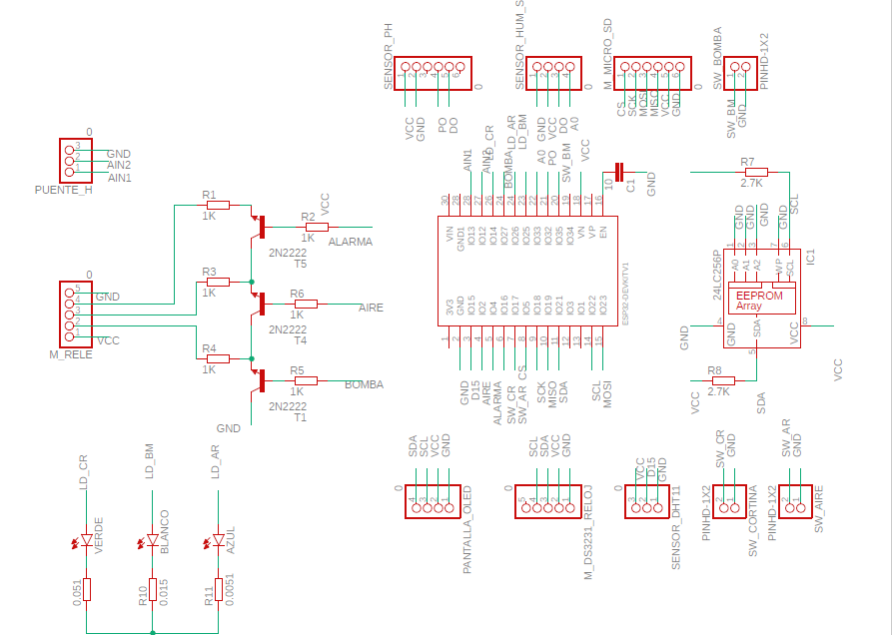

*Esquemático de la pcb elaborado en autodesk fusión 360. Elaborado por el autor*

**b. programación de Dispositivos**

desarrollo de código fuente

Anexo(B)

Node-RED revoluciona la programación a través de flujos visuales, permitiéndote conectar nodos para definir la lógica de tu aplicación. Estos nodos, que abarcan desde entrada/salida hasta interacciones con hardware o servicios web, son los bloques de construcción fundamentales. Además, la plataforma ofrece un intuitivo dashboard que posibilita la creación de interfaces de usuario sin requerir codificación adicional. Con una extensa librería de nodos, la integración con diversos servicios y dispositivos se vuelve accesible. Node-RED se destaca por su fácil integración con populares hardware y servicios como Raspberry Pi, MQTT, Twitter, entre otros, y su naturaleza extensible permite la creación y instalación de nodos personalizados para ampliar aún más sus funcionalidades en la figura 26 se muestra el desarrollo del proyecto especificando cada una de las funcionalidades de los nodos aplicados.

**Figura 26**

*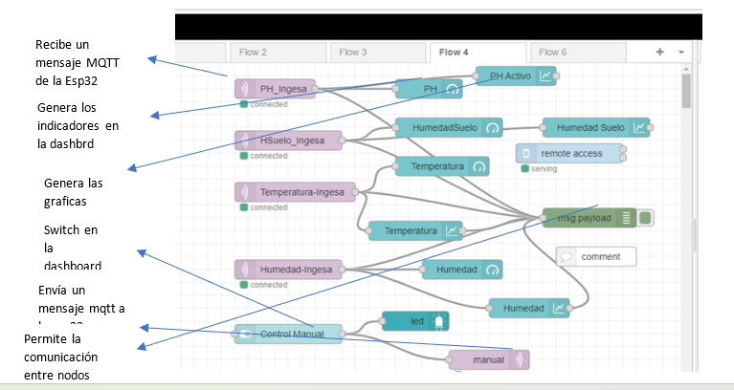Desarrollo de aplicación en node-red*

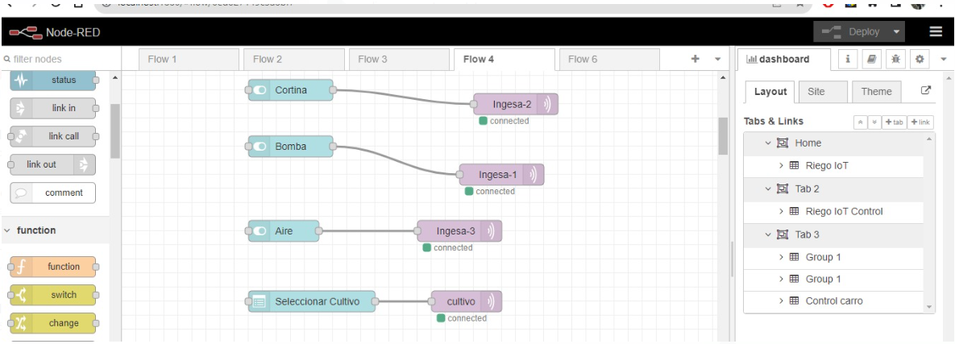

Nota. Configuración de los controles en la dashboarb de node red. Elaborado por el autor.

**c. desarrollo de circuitos integrados**

**Figura 27***Diseño PCB en 2 dimensiones*

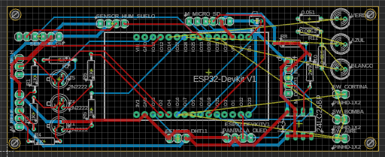

*Enrutamiento de las pistas de PCB en autodesk fusión 360. Elaborado por el autor*

**Figura 28**

*Diseño en 3 dimensiones de la PCB:*

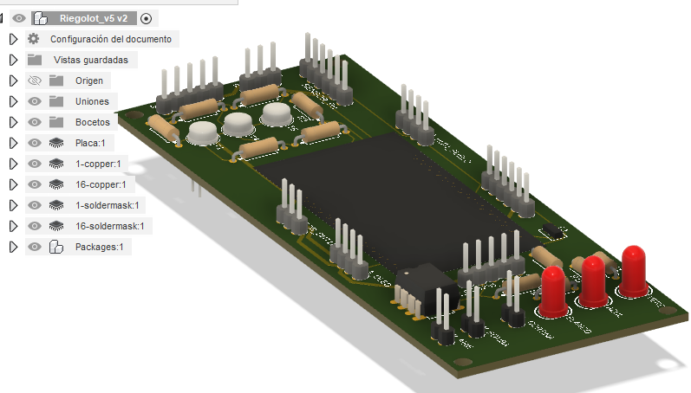

*Nota. Elaboración de PCB en 3D. Elaborado por el autor.*

### 8.2 Costo de proyecto

**Tabla 4**

*Costos del prototipo*

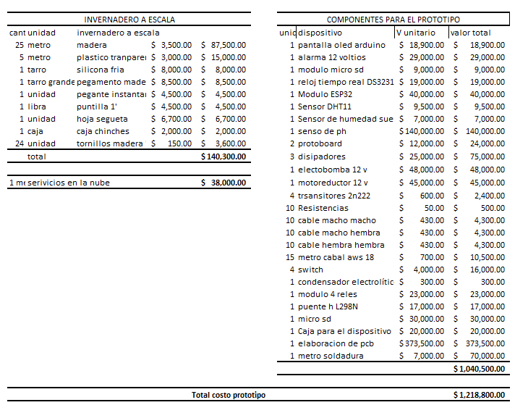

Nota. Costos de materiales y componentes necesarios para el desarrollo del proyecto

**Tabla 5.**

*Costo del proyecto en invernadero real*

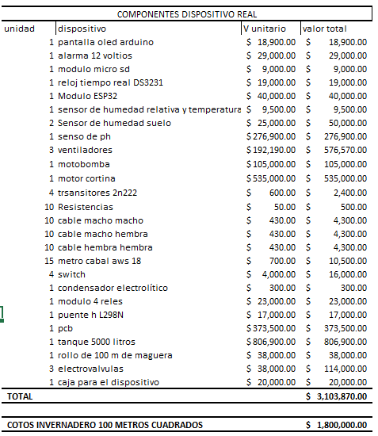

Nota. Costos de los componentes y materiales necesarios para el desarrollo del proyecto en un invernadero real. Elaborada por el autor.

## TESTER

### 9.1 Pruebas de funcionamiento

**Figura 29**

*Configuración de la NMCU Esp32 a la red wifi*

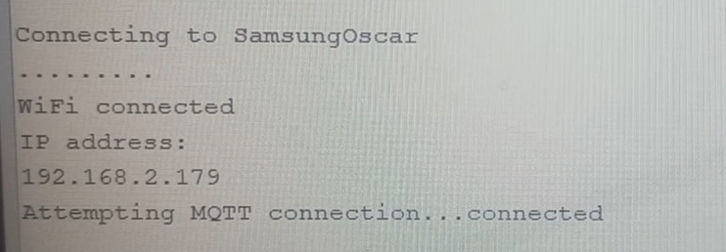

**Figura 30**

*Configuración del sensor de temperatura y humedad*

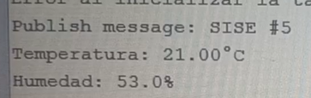

**Figura 31**

Configuración sensor humedad de suelo y sensor de ph

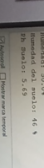

**Figura 32**

*Configuración de la pantalla oled para mostrar los datos sensados*

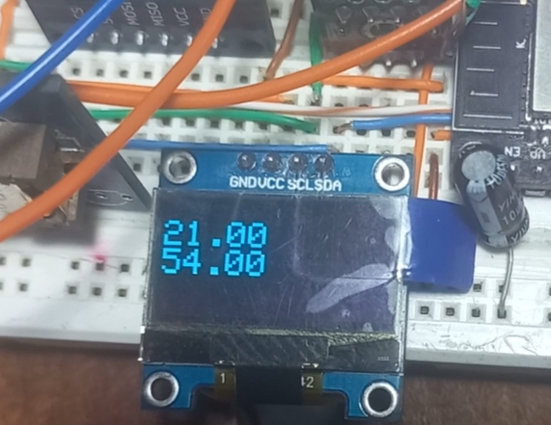

**Figura 33**

*Configuración reloj tiempo real sincronización con el tiempo actual*

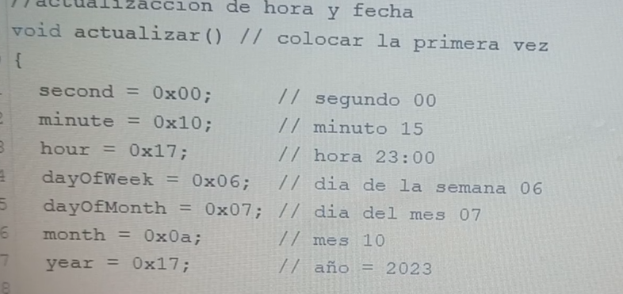

**Figura 34**

*Configuración modulo micro sd generación de reportes*

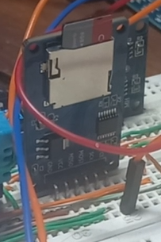

**Figura 35**

*Muestra de reportes en el monitor serial Arduino*

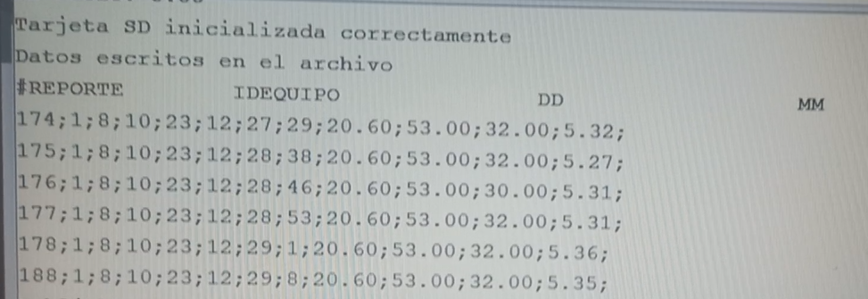

**Figura 36**

*Generación de los reportes en archivo csv en la micro sd*

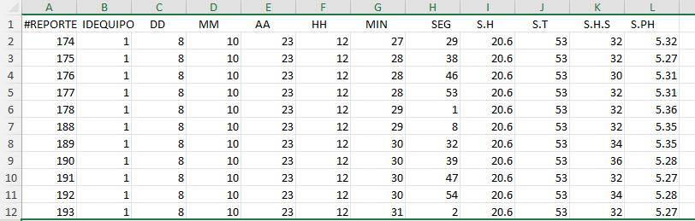

**Figura 37**

*Configuración de indicadores de temperatura, humedad relativa, humedad de suelo y ph activo node red*

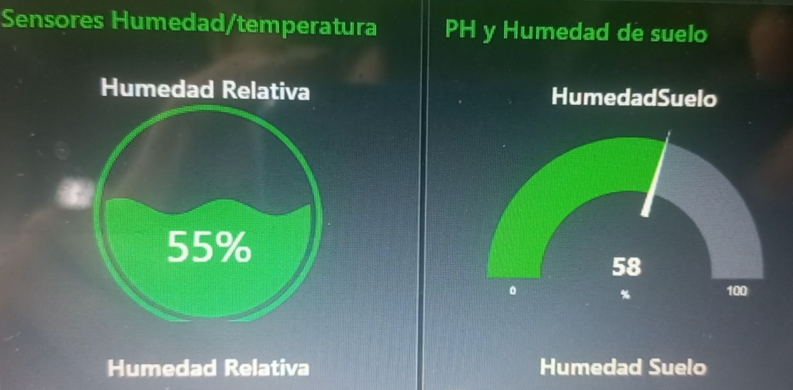

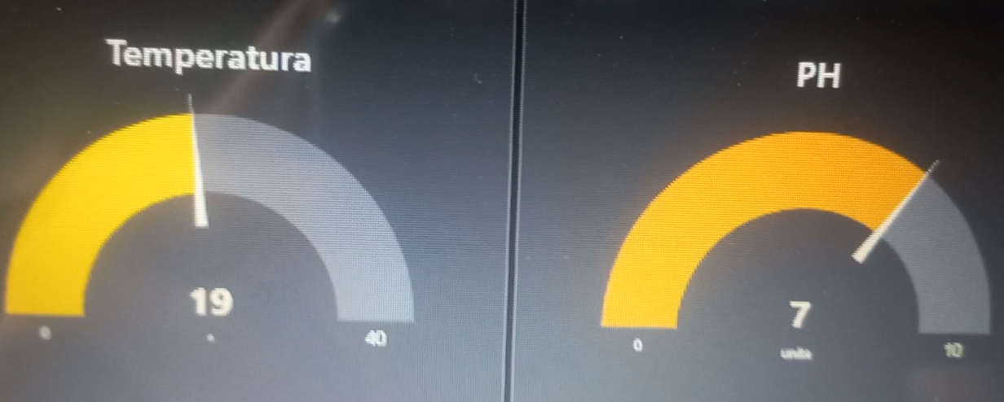

**Figura 38**

*Configuración de gráficas por cada uno de los indicadores de los valores sensados*

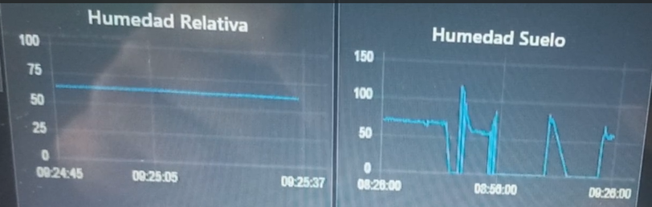

**Figura 39**

*Activación y desactivación de bomba con un valor de humedad de suelo*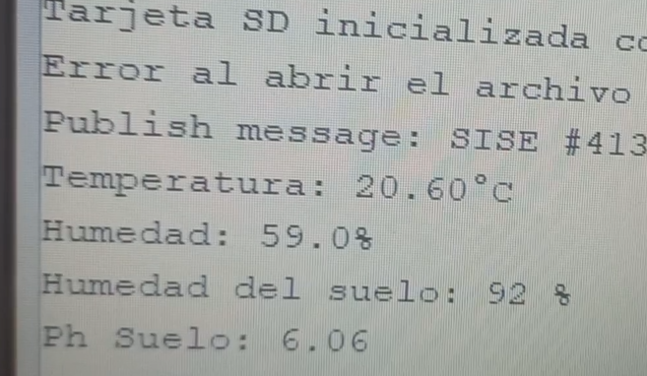

Nota: La bomba deja de suministrar agua cuando la humedad es superior a 80%

**Figura 40**

Sistema de riego activado/desactivado con parámetro de humedad

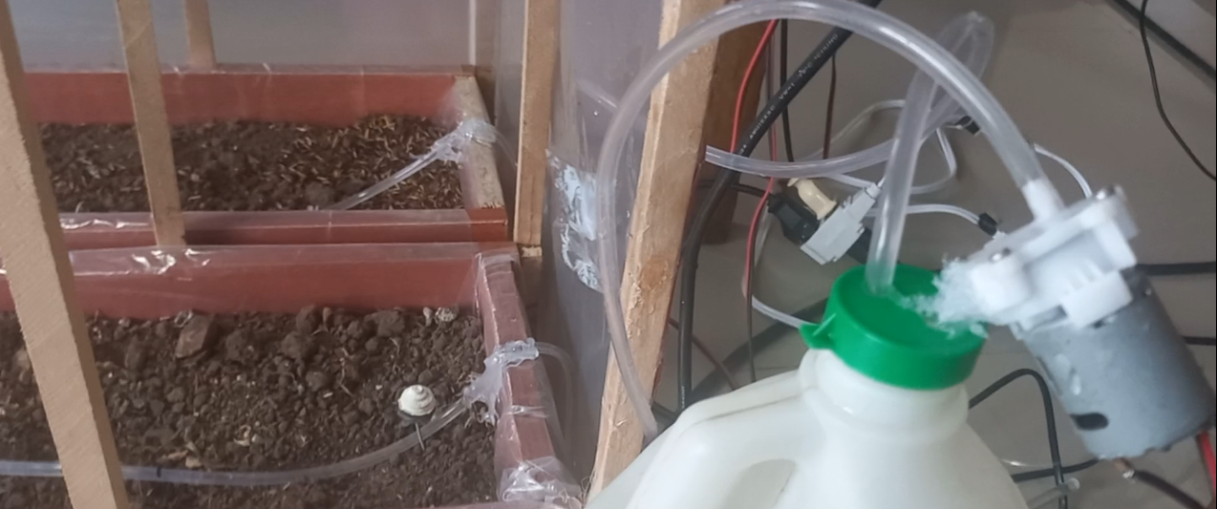

**Figura 41**

*Activación y desactivación de motor de cortina con rango de valores de temperatura*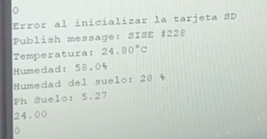

Nota. La cortina se pone en marcha cuando la temperatura supera los 24°C.

**Figura 42**

Actuador de cortina activado por parametrización de temperatura

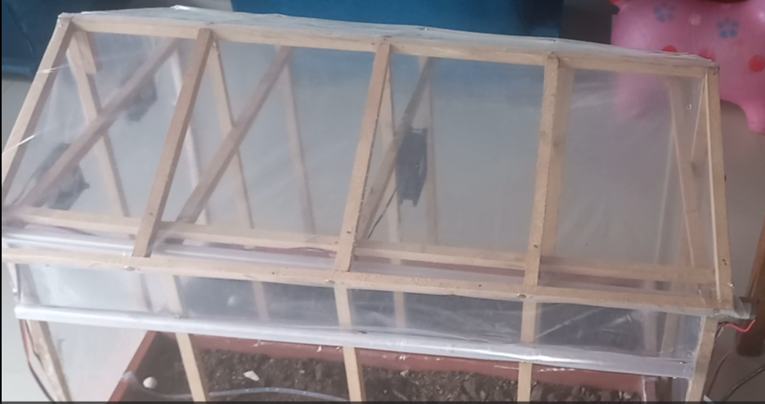

* Activación de ventiladores con rango de valores de humedad relativa

**Figura 43**

*Activación el sistema de ventilación con parámetro de humedad mayor a 70%*

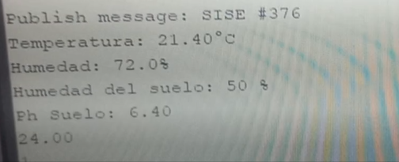

**Figura 44**

*Actuadores sistema de ventilación activado por parametrización de humedad relativa*

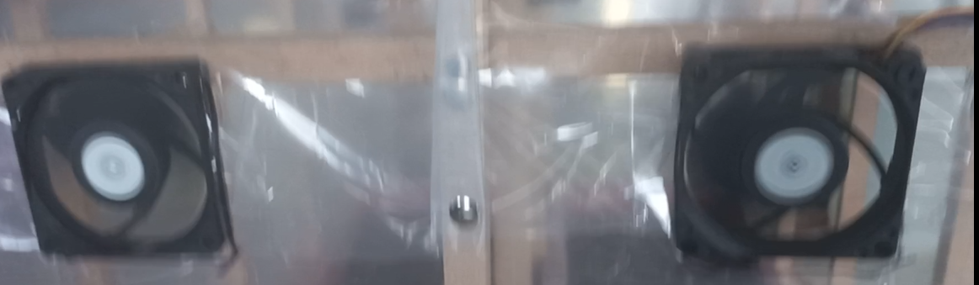

**Figura 45**

*Activación de alarma con valores que sobre pasan el rango permitido de humedad de suelo y ph*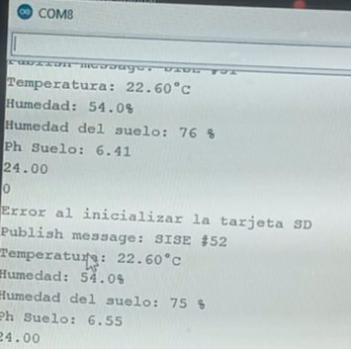

Nota. La alarma se activa cuando sobre pasan los límites permitidos de humedad de suelo y ph

**Figura 46**

Desactivación y desactivación manual de todos los actuadores desde la dashboard de node red

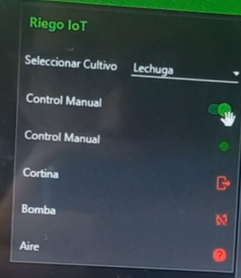

**Figura 46**

*Lista desplegable selección de cultivo*

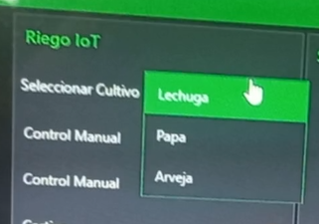Nota. La ilustración ejemplifica cómo emplear una lista desplegable para elegir el tipo de cultivo que se planea cultivar. Las opciones disponibles incluyen lechuga, papa y arveja.

**Figura 47**

Parámetros a tener en cuenta para un cultivo de papa

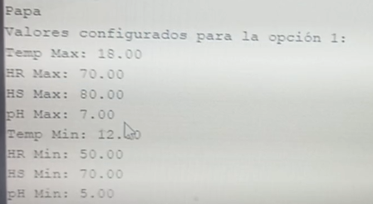

**Figura 48**

*Configuración del dominio (ip) en la programación de la MCU esp32 para el funcionamiento de la aplicación desde la máquina virtual*

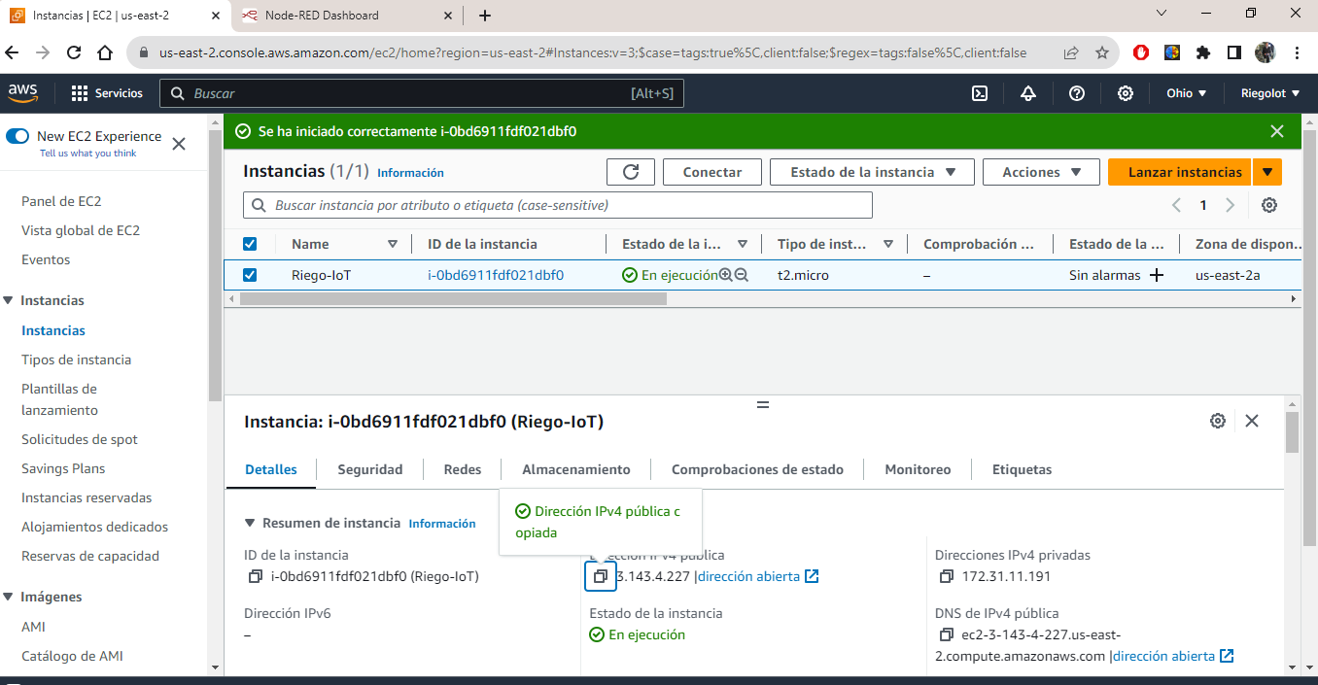

Nota. Iniciar una instancia en AWS para facilitar el desarrollo de la página de RiegoIoT

**Figura 49**

*Funcionamiento de la maquina virtual con unbuntu(linux)*

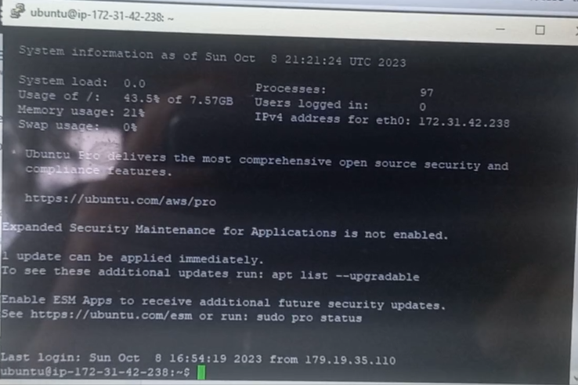

**Figura 50**

En la captura, se aprecia la exitosa instalación de Node-RED en la máquina virtual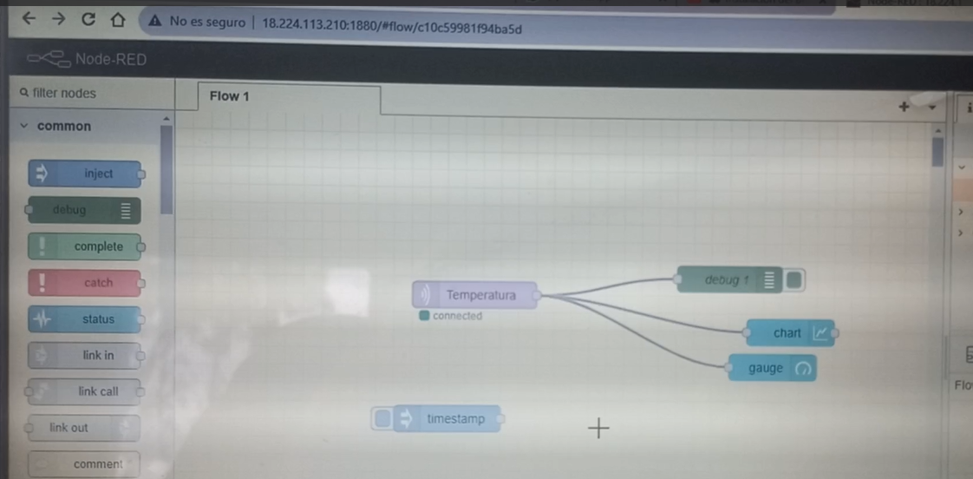

### 9.2 Pruebas de compatibilidad

Pruebas de funcionamiento de la Aplicación multiplataforma celular computador

**Figura 51**

Aplicación Node-Red en Android

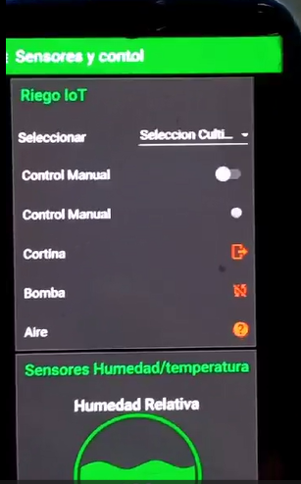

**Figura 51**

Aplicación en la web dash board nodered

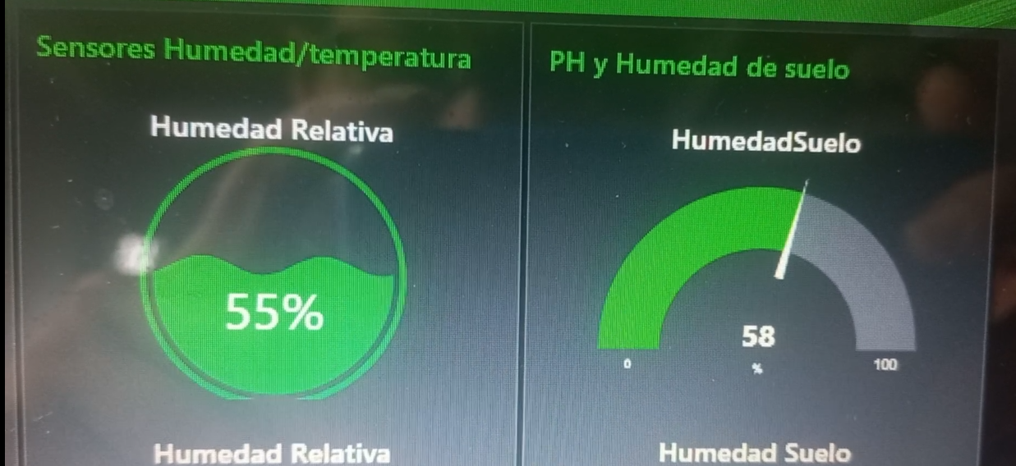

Adquisición de dominio para operación de la aplicación desde cualquier dispositivo

### 9.3 Pruebas de seguridad

Autenticación de usuario

La autenticación de usuario es un componente fundamental en la implementación de medidas de seguridad en la programación de nodos en Node-RED. A través de la solicitud de un usuario y contraseña al acceder a la aplicación, se establece un sólido primer nivel de defensa contra accesos no autorizados. Esta capa de autenticación garantiza que solo aquellos con las credenciales adecuadas puedan interactuar y manipular la configuración de nodos, asegurando la integridad y confidencialidad de la programación. Además, este enfoque no solo fortalece la seguridad del sistema, sino que también proporciona un registro claro de actividades, permitiendo un seguimiento efectivo y una respuesta proactiva ante posibles amenazas o intentos de intrusión. La implementación cuidadosa de este proceso de autenticación enriquece la robustez de la infraestructura, proporcionando una base sólida para la realización de pruebas de seguridad y garantizando la confianza en el entorno de Node-RED.

**Figura 52**

*Autenticación en node red*

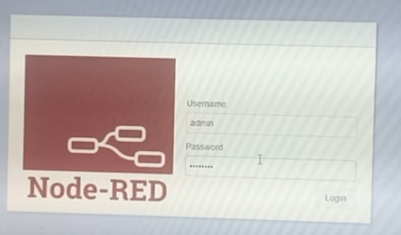

Además de garantizar la seguridad en el acceso al panel de control, se ha implementado un sistema de autenticación que exige la introducción de un usuario y contraseña distintos. Esta medida adicional se ha diseñado con el objetivo de fortalecer la protección de la información sensible y asegurar que solo usuarios autorizados puedan acceder al dashboard. Al requerir credenciales únicas para este fin, se establece una capa adicional de seguridad que contribuye a prevenir accesos no autorizados y garantiza la integridad de los datos alojados en la plataforma. Este enfoque multifacético refleja el compromiso continuo con la seguridad y la privacidad de los usuarios, respaldando así una experiencia confiable y protegida en el uso del sistema.

**Figura 53**

Autenticación Dashboar Node-red

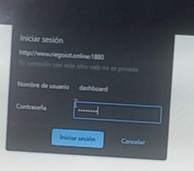

La generación de Certificados SSL/TLS es una excelente medida de seguridad para proteger la comunicación en línea. SSL (Secure Sockets Layer) y su sucesor TLS (Transport Layer Security) son protocolos criptográficos que proporcionan una capa adicional de seguridad al cifrar los datos que se transmiten entre un servidor web y un navegador.

Al obtener un Certificado SSL/TLS para un sitio web, se activa el protocolo seguro, lo que significa que la información confidencial, como datos de inicio de sesión, información personal y detalles de tarjetas de crédito, se cifra antes de ser transmitida a través de Internet. Esto hace que sea mucho más difícil para los atacantes interceptar y entender los datos.

Además del cifrado, los Certificados SSL/TLS también verifican la autenticidad del sitio web. Cuando un visitante accede a un sitio web con SSL, el navegador verifica la autenticidad del certificado y, por lo tanto, la identidad del servidor. Esto ayuda a prevenir ataques de intermediarios maliciosos que intentan hacerse pasar por el sitio web legítimo.

**Figura 54**

Expedición de certificad TTL por AWS

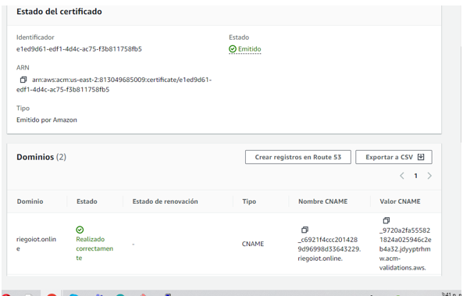

### 9.4 Pruebas de experiencia de usuario

Evaluar cómo interactúa el usuario frente al monitoreo y funcionamiento del sistema a través de la interfaz de usuario

Interacción con los controles manuales desde la dashboard

Revisar si se presentaron errores

### Pruebas de rendimiento

**Cantidad de agua exacta necesaria para el sostenimiento de las plantas**

Las pruebas de rendimiento, específicamente en el ámbito de la agricultura, son fundamentales para garantizar un crecimiento óptimo de las plantas. En este contexto, la determinación precisa de la cantidad de agua necesaria se convierte en un factor crítico. Establecer protocolos de pruebas rigurosos que midan con exactitud los requerimientos hídricos de cada tipo de planta contribuye no solo a la eficiencia en el uso del recurso, sino también al cuidado del medio ambiente al evitar el desperdicio de agua. Estas pruebas no solo buscan cuantificar la cantidad necesaria, sino también entender cómo otros factores, como el tipo de suelo o las condiciones climáticas, pueden influir en las necesidades hídricas de las plantas. Así, las pruebas de rendimiento no solo se limitan a la producción agrícola, sino que también se erigen como herramientas cruciales para el diseño de estrategias sostenibles en la gestión del agua en la agricultura

Tiempo exacto de funcionamiento de aire de tal forma que no se gaste mas energía de la necesaria

Optimización de tiempo gracias a la operación del sistema

**Figura 55**

*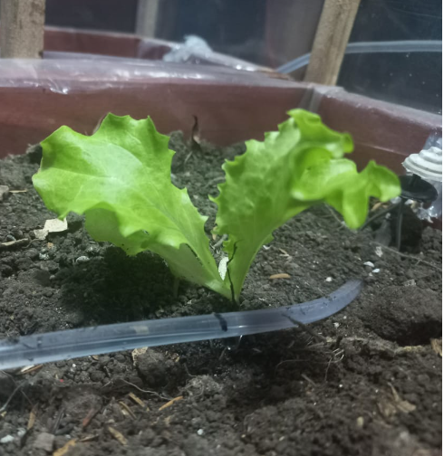Dosificación de agua exacta con el sistema de riego*

**Optimización de energía**

La optimización de energía en el cultivo, respaldada por la parametrización precisa de los datos obtenidos mediante sensores, representa un avance significativo en la eficiencia agrícola. Al ajustar con precisión el suministro de energía de acuerdo con las necesidades reales del cultivo, este enfoque evita cualquier despilfarro innecesario. La capacidad de utilizar la cantidad justa de energía necesaria no solo reduce costos operativos, sino que también contribuye a una producción agrícola más sostenible y respetuosa con el medio ambiente al minimizar el impacto energético. Este enfoque inteligente y guiado por datos no solo beneficia a los agricultores al optimizar sus recursos, sino que también marca un paso importante hacia prácticas agrícolas más eficientes y respetuosas con el planeta.

**Ahorro de tiempo y el esfuerzo para el usuario**

La optimización del tiempo del usuario se logra al eliminar la necesidad de realizar procedimientos manuales para el control del cultivo.

# CAPITULO 4

## CONCLUSIONES

El desarrollo y exitosa implementación del prototipo demuestran que el sistema de riego automatizado basado en IoT cumple eficazmente con su objetivo. A lo largo de las pruebas, se ha destacado la capacidad del sistema para optimizar el uso de recursos vitales como el agua y la energía. La automatización no solo ahorra tiempo y esfuerzo para el usuario, sino que también ofrece la flexibilidad de monitoreo y control en cualquier momento y desde cualquier lugar.

La eficiencia demostrada por el sistema sugiere que su implementación en el sector agrícola podría generar beneficios significativos. Los agricultores, especialmente en cultivos orgánicos de pequeña superficie en Chía, se beneficiarían al tener cosechas más efectivas y productivas. Además, la capacidad de evitar daños potenciales gracias al monitoreo constante proporciona una capa adicional de seguridad para el éxito de las cosechas.

La exhaustiva investigación sobre los sistemas de riego autónomos, ha desempeñado un papel fundamental en el avance del proyecto. La meticulosa recopilación de información proveniente de diversos repositorios ha proporcionado sólidas bases para el diseño del prototipo desarrollado. Además, este análisis ha generado ideas valiosas que no solo mejoran el sistema en sí, sino que también aportan un significativo valor agregado al proyecto en su conjunto.

Se ha logrado desarrollar con éxito un prototipo de sistema de riego innovador que se adapta de manera óptima a las condiciones del terreno. Este prototipo se distingue por la implementación de una distribución estratégica de sensores y actuadores, permitiendo una gestión precisa y eficiente del riego. Además, se ha logrado cuantificar con precisión los materiales y dispositivos necesarios para su funcionamiento óptimo. Con este logro, se da un paso más cerca de transformar la agricultura mediante la integración de tecnologías avanzadas en el riego, mejorando la sostenibilidad y la eficiencia de los procesos agrícolas.

El dispositivo demuestra su capacidad para recopilar no solo los datos visualizados en las gráficas del panel de control en un intervalo de tiempo reciente, sino que también incorpora un sistema de almacenamiento local mediante una memoria micro SD. Esta funcionalidad posibilita la creación de informes detallados que actúan como un registro histórico. Estos informes resultan fundamentales para estudiar datos a lo largo del tiempo, facilitando la identificación de momentos óptimos para la siembra, así como la revisión de calendarios para la aplicación de fertilizantes y otras acciones clave en el cultivo.

Con éxito, se ha creado una aplicación multiplataforma que facilita el monitoreo eficiente del cultivo desde diversos dispositivos como teléfonos celulares, tablets y computadoras. Esta aplicación se encuentra alojada en una instancia de Amazon Web Services (AWS), garantizando altos estándares de seguridad. Accesible a través del dominio riegoiot.online, la aplicación está disponible para aquellos que posean las credenciales necesarias. Este logro representa un paso significativo hacia la gestión remota y eficaz del sistema implementado.

## **RECOMENDACIONES**

Este prototipo puede aplicarse a cualquier cultivo, pero se deben establecer los parámetros del cultivo a cosechar y hacer las respectivas modificaciones en la programación.

Si se va adaptar el sistema a otro tipo de cultivo es recomendable indagar en fuentes confiables los parámetros que se deben tener en cuenta para el cultivo de cada producto.

En el prototipo se utilizaron sensores que a pesar de que pueden ser confiables se recomienda utilizar sensores profesionales que garanticen que perduran y que las mediciones obtenidas estén calibradas correctamente,

Es complicado trabajar una metodología para un proyecto que lo ejecuta una sola persona, pero podría pensarse en una metodología de desarrollo ágil, aunque hay que tener en cuenta que estas metodologías se desarrollan en trabajo en equipo

## PROYECCIONES

Se estima poder agregar un dispositivo de radio frecuencia de tal manera que en la ausencia de internet se pueda monitorear y manejar el cultivo desde una estación a una distancia de 10 a 20 km.

Adicionar sensores de potasio sodio y nitrógeno esenciales estos elementos son esenciales para el desarrollo de las plantas y puede dar una visión clara de la cantidad y el momento de aplicar fertilizantes.

Adicionar sensores de CO2 tomando en cuenta la información proporcionada por Nuticontrol.com (2020) “Al aumentar la concentración de CO2 en el interior de un invernadero se incrementa la actividad fotosintética, lo que se traduce en un aumento de la precocidad, el rendimiento, la producción (del orden del 15-25%) y la calidad de la cosecha.

Se proyecta poder tener autenticación de varios usuarios que adquieran el producto o servicio en un mismo sitio web ya que actualmente tiene el limitante de un solo usuario por instancia

**REFERENCIAS**

Agroequipos del valle, (2018). Los sustratos agrícolas y sus propiedades. http://www.agroequipos.com.mx/index.php/node/1687

Cañón, D. Quiroga, E. y Cifuentes, L. (2018) “Prototipo De Un Sistema Automatizado De Riego Para Jardines” https://repository.libertadores.edu.co/bitstream/handle/11371/1533/ca%C3%B1ondiana2018.pdf.Coluccio, E.(2022) Temperatura. Concepto.

Cómo funciona AWS IoT - AWS IoT Core. (s. f.). https://docs.aws.amazon.com/es_es/iot/latest/developerguide/aws-iot-how-it-works.html.

Cortés, V. y Marco F (2020). **“**Diseño e implementación de un sistema de riego automatizado y monitoreo de variables ambientales mediante iot en los cultivos urbanos de la fundación mujeres empresarias marie poussepin”. https://repository.ucatolica.edu.co/server/api/core/bitstreams/5dbe9100-e30b-4c32-a627-a0492baa7f56/content.

David Grupo Noria. (2021). ¿Qué es Node-RED y para qué sirve? Grupo Sinelec. https://gruposinelec.com/que-es-node-red-y-para-que-sirve

Flores*,* G*.* (2022).Asociación Primatológica colombiana,Métodos de Estudio: Fenología de Plantas. https://www.asoprimatologicacolombiana.org/notas-redprim/metodos-de-estudio-fenologia-de-plantas.

García A. (2017) Gestión de sistema de riego automático con Arduino https://repositorio.unicordoba.edu.co/bitstream/handle/ucordoba/2706/ramirezdiazeliecerjesus-vergarasierrajesusdavid.pdf?sequence=1&isAllowed=y

Gómez, R. Ávila, R. Rodríguez, M. Zafara, P. y Gutiérrez, N. (2010). Manual de Riego para Agricultores. Módulo 1: Fundamentos del Riego. Sevilla: Signatura Ediciones de Andalucía.

Hernández, E. (2019) Desarrollo de un sistema de monitorización y control de un invernadero aplicando tecnología IoT.

http://repositorio.utn.edu.ec/bitstream/123456789/9137/1/04%20RED%20219%20TRABAJO%20DE%20GRADO.pdf.

https://core.ac.uk/download/pdf/188015963.pdf.

Instancias y AMI - Amazon Elastic Compute Cloud. (s. f.). https://docs.aws.amazon.com/es_es/AWSEC2/latest/UserGuide/ec2-instances-and-amis.html.

Instituto Nacional de Tecnología Agropecuaria. abril 17, 2022, Manual De Capacitación Riego Por Goteo. (n.d.). Gob.Ar. Tomado de: https://inta.gob.ar/sites/default/files/inta_manual_riego_por_goteo.pdfWikipedia.

INTAGRI. 2017. Requerimientos de Clima y Suelo para el Cultivo de la Papa. Serie Hortalizas. Núm. 10. Artículos Técnicos de INTAGRI. México. 3 p.  
https://www.intagri.com/articulos/hortalizas/requerimientos-de-clima-y-suelo-para-el-cultivo-de-la-papa

Ionos Digital guide. julio 20, 2022, ¿Qué es Bluetooth? Toda la información sobre el estándar inalámbrico. https://www.ionos.es/digitalguide/servidores/know-how/que-es-bluetooth

Jecrespom. (2021, 27 febrero). Mosquitto. Aprendiendo Arduino. https://aprendiendoarduino.wordpress.com/2018/11/19/mosquitto/#:~:text=Mosquitto%20es%20un%20broker%20MQTT,%C3%A9stos%20son%20de%20pocos%20recursos.&text=A%20trav%C3%A9s%20de%20esta%20p%C3%A1gina,cual%20sea%20tu%20sistema%20operativo.

Llamas, L. (2016). Leer y escribir en una tarjeta SD o micro SD con arduino. *Luis Llamas*. https://www.luisllamas.es/tarjeta-micro-sd-arduino/

Losada, N. (2019). IoT, el Internet de las Cosas, viene para quedarse. Tomado de: https://geoinnova.org/blog-territorio/iot-el-internet-de-las cosas/?gclid=CjwKCAjw9e6SBhB2EiwA5myr9j9qDcF6WTCq2aIxVS8GkEAKgiwo3T5oBP6G9TAKffZms8esUsywrBoCgL4QAvD_BwE

Microsoft.com. (2021), Qué es la nube, definición. https://azure.microsoft.com/es-es/overview/what-is-the-cloud.

Nutricontrol. (2021). CÓMO INFLUYE EL DIÓXIDO DE CARBONO (CO2) EN EL CULTIVO EN INVERNADERO. Nutricontrol. https://nutricontrol.com/es/como-influye-el-dioxido-de-carbono-co2-en-el-cultivo-en-invernadero.

Ortiz, D., & Cyberclick. (2022). ¿Qué es un dashboard y para qué se usa?, tomado de: https://www.cyberclick.es/numerical-blog/que-es-un-dashboard.

Paula, M. (2023). Impacto que ha generado la innovación tecnológica en los campesinos en Colombia. https://repository.unimilitar.edu.co/bitstream/handle/10654/36966/CorredorBoadaMariaPaula2020.pdf?sequence=1&isAllowed=y.

Rcnradio.Com (2022). Certificación de las fincas agroecológicas de chía https://www.rcnradio.com/bogota/chia-certifica-las-primeras-fincas-agroecologicas-del-municipio.

Rodríguez, L. (2021). *C*hía trabaja por una agricultura más limpia. Caracol Radio. https://caracol.com.co/programa/2021/02/27/al_campo/1614383086_355356.html.

Salazar, L. (2019) “Diseño De Un Sistema De Riego Inteligente Para Cultivos De Hortalizas Basado En Fuzzy Logic En La Granja La Pradera De La Universidad Técnica Del Norte Ecuador”

Secoin. (2019). Humedad relativa: qué es y por qué es importante controlarla. https://www.secoin.com.uy/blog/humedad-relativa-qu%C3%A9-es-y-por-qu%C3%A9-es-importante-controlarla

Smnutricontrol. (2021b). La humedad relativa en invernadero. Nutricontrol. https://nutricontrol.com/es/la-humedad-relativa-en-invernadero/#:~:text=%E2%80%93%20El%20exceso%20de%20humedad%20reduce,propagaci%C3%B3n%20de%20plagas%20y%20enfermedades.

Wikipedia contributors. (2012). Riego en Colombia. Wikipedia, The Free Encyclopedia. https://es.wikipedia.org/w/index.php?title=Riego_en_Colombia&oldid=143273620[MN1].